**EVALUACIÓN INTERNA INTEGRAL 2017-2018 DEL PROGRAMA**

**SOCIAL “RECUPERACIÓN URBANA TLALPAN 2017”**

1. **DESCRIPCIÓN DEL PROGRAMA SOCIAL.**

|  |  |  |
| --- | --- | --- |
| **Aspecto del Programa Social.** | **2017** | **Justificación en caso de cambios.** |
| Nombre del Programa Social. | Recuperación Urbana Tlalpan 2017. | No aplica. |
| Problema central atendido por el Programa Social. | La falta de servicios urbanos y la vulnerabilidad social. | No aplica. |
| Objetivo General. | Dignificar los espacios urbanos de la demarcación, proporcionando a sus habitantes, a través de servicios urbanos, un entorno público agradable y seguro, con especial énfasis en la recolección eficiente de desechos en vía pública, la reparación de luminarias en zonas de mayor incidencia delictiva y en la recuperación tanto de áreas verdes como de la imagen de las calles, colonias y pueblos.  A través de 70 brigadistas y dos coordinadores que desarrollarán actividades de recuperación urbana, específicamente relacionadas con la identificación y atención de riesgos físicos, derivados de la falta de iluminación o existencia de elementos que pongan en peligro la seguridad de las personas. | No aplica. |
| Objetivo Específicos | 1. Poda de árboles en riesgo de desgajamiento que puedan acarrear accidentes a la ciudadanía, obstrucción de sistema de seguridad o de luminarias en zonas de alto índice delincuencial. 2. Limpieza calles cuyo exceso de basura incrementa el riesgo de inundaciones y charcos por taponeo de alcantarillas. 3. Reparación de luminarias apagadas que dejan a transeúntes en situación de inseguridad. 4. Eliminación de contaminación visual por exceso de propaganda y grafiti en mobiliario urbano. | No aplica. |
| Población Objetivo del Programa Social (descripción y cuantificación). | La población objetivo del programa corresponde a los 677,104 habitantes de la delegación Tlalpan. | No aplica. |
| Área encargada de la operación del Programa Social. | Dirección de Proyectos y Programas de Servicios Urbanos. | No aplica. |
| Bienes y/o servicios que otorgo el programa social, periodicidad de entrega y en qué cantidad. | Los diferentes servicios urbanos llevados a cabo por los beneficiarios del Programa se describen en el Informe de Actividades 2017. | No aplica. |
| Presupuesto del programa social. | El presupuesto ejercido para este Programa en el año 2017 fue de $3,000,000.00 | No aplica. |
| Cobertura geográfica del programa social. | Las colonias y pueblos de la Delegación Tlalpan conforme a un cronograma de atención. | No aplica. |

* **Describir los aspectos contenidos en el siguiente cuadro:**

|  |  |
| --- | --- |
| **Aspecto del Programa Social** | **Descripción** |
| Año de Creación. | 2017 |
| Alineación con el Programa General de Desarrollo del Distrito Federal 2013-2018. | Discriminación hacia las Mujeres, así como estrategias para el cumplimiento a la Ley de Igualdad Sustantiva entre Mujeres y Hombres en el Distrito Federal y al Programa General de Igualdad de Oportunidades y no Discriminación Hacia las Mujeres de la Ciudad de México. |
| Alineación con programas sectoriales especiales, institucionales o delegacionales. | Se vincula con el Programa de Desarrollo de la Delegación Tlalpan 2015-2018. |
| Modificaciones en el nombre, los objetivos, los bienes y/o servicios que otorga o no vigencia en 2018. | En los años 2012-2015 existió un programa denominado “Ayudas Sociales de Mantenimiento y Conservación de la Dirección General de Servicios Urbanos” que se puede considerar un antecedente del programa social “Recuperación Urbana Tlalpan 2017”.  El programa que antecede a Recuperación Urbana Tlalpan 2017, “Ayudas Sociales de Mantenimiento y Conservación de la Dirección General de Servicios Urbanos” concluyó en 2015 y entró en revisión durante el año 2016 para su reformulación.  De este análisis fue creado el programa social actual que inicia con sus Reglas de Operación publicadas el 9 de febrero de 2017 y con modificaciones esenciales al programa llamado “Ayudas Sociales de Mantenimiento y Conservación de la Dirección General de Servicios Urbanos”.  Sin dejar de mencionar que ya habían existido programas similares en otras administraciones, pero cada periodo de gobierno delegacional ha sostenido un presupuesto para apoyos económicos en el área de Servicios Urbanos. |

1. **METODOLOGÍA DE LA EVALUACIÓN INTERNA.**

**II.1. Área encargada de la Evaluación Interna.**

La Evaluación fue hecha por la Dirección General de Servicios Urbanos.

|  |  |  |  |  |  |  |  |
| --- | --- | --- | --- | --- | --- | --- | --- |
| **Evaluación**  **Interna** | **Puesto** | **S**  **e**  **x**  **o** | **E**  **D**  **A**  **d** | **Formación Profesional** | **Funciones** | **Experiencia**  **M&E** | **Exclusivo**  **M&E** |
| 2017 | Directora de Proyectos y Programas de Servicios Urbanos | F | 62 | Licenciatura en Sociología | Coordinación de las áreas operativas y programas de la Dirección General de Servicios Urbanos (DGSU). | Si, en la Coordinación de Asesores, como Secretaria Técnica del Programa Oportunidades. Cuenta con 24 años en el servicio público. | No tiene funciones exclusivas de M&E |

**II.2. METODOLOGÍA DE LA EVALUACIÓN**

La metodología de la evaluación es cuantitativa y cualitativa. Metodología que, a través de diversas estrategias analíticas, permitirá construir y explicar los procesos e interacciones entre los diferentes actores involucrados que hacen posible que el programa social se lleve a cabo y, con ello, una valoración objetiva de las fortalezas y áreas de oportunidad que al respecto se tengan.

**II.3. Fuentes de Información de la Evaluación.**

**II.3.1. Información de Gabinete.**

* Instituto Nacional de Geografía e Informática. Censo de Población 2010 D.F. México.
* Consejo Nacional de Evaluación (Coneval) México. 2010.
* Evalúa-DF. Secretaría de Desarrollo Social del G.D.F. México. 2010.
* Cronograma de Actividades 2017 del Programa de “Recuperación Urbana de Tlalpan 2017”.
* Reporte semanal de Actividades de acuerdo con Cronograma.
* Reporte mensual de Actividades de los beneficiarios del Programa.
* Matriz trimestral de indicadores del Programa de Ayuda Social.
* Reporte de atención de la demanda ciudadana ingresada a través del CESAC de los Enlaces de Brigada de Acción Inmediata.
* Cuestionario de Satisfacción de los habitantes de Tlalpan.
* *Herramientas de planeación de la política de desarrollo social*, Consejo de Evaluación del Desarrollo Social de la Ciudad de México.

**II.3.2. Información de Campo**

**Técnica para el levantamiento de información (línea base).**

Se aplicó el cuestionario en una población de 500 ciudadanos de las cuatro zonas y los Pueblos de Tlalpan (muestra), bajo un doble enfoque, el cualitativo y el cuantitativo. Entendiendo así que se trabajó en un enfoque mixto, lo que permitió enriquecer el análisis del Programa de Ayudas Sociales “Recuperación Urbana Tlalpan 2017”. Los parámetros del cuestionario y su metodología, así como las fuentes consultadas nos muestran los enfoques cuantitativo y cualitativo que se han instrumentado para esta evaluación, con el fin de dar cumplimiento tanto al objetivo general, como los específicos de esta evaluación.

El cuestionario fue dirigido a la satisfacción y sugerencias a población abierta, pero enfocada a las zonas en que se trabajó de acuerdo al Cronograma de trabajo, fue el instrumento más fiable y válido, por la naturaleza del programa social, ya que tiene un doble impacto, el pago directo a beneficiarios y el trabajo que hacen para la ciudadanía. Dado que el impacto más importante es el que recibe el ciudadano, se determina la aplicación en este sentido por el problema social que abarca el programa.

El instrumento tiene cinco reactivos de opción múltiple con tres respuestas cerradas (análisis cuantitativo) y un espacio para sugerencias (análisis cualitativo). El número de cuestionarios aplicados (500) fue determinado por el costo de aplicación y la disposición de recursos humanos y tiempo que fueron restringidos.

* **Categorías de análisis y justificación con base en la problemática atendida, los objetivos del programa y los efectos de corto, mediano y largo plazo esperados.**

En Tlalpan habitan 650 mil 567 personas, de acuerdo al Censo de Población 2010 del INEGI, de los cuales el 52% son mujeres y el 48% son hombres. El índice de envejecimiento es de 44.96 personas de 60 años y más por cada 100 habitantes. La tasa de crecimiento poblacional en el último decenio fue de 1.07. El 56.75 por ciento de la población es económicamente activa, con lo que ocupa el 8vo lugar entre las demás delegaciones. Existen 175,983 viviendas, en las cuales hay 40 mil 225 mujeres jefas de hogar (40.61%). Más del 90 por ciento de las viviendas cuentan con drenaje y energía eléctrica. La población con discapacidad asciende a 25,862 personas.

En el año 2010, el 7.5 por ciento de la población de Tlalpan se encontraba en pobreza alimentaria, lo que la ubica en el 8vo lugar entre las delegaciones del D.F. (Coneval). La población en pobreza moderada era de 169,657 personas, mientras que en pobreza extrema se encontraban 17,196 personas, es decir 186,853 habitantes. En cuanto al bienestar económico, la población con ingreso inferior a la línea de bienestar mínimo fue de 33,006 personas, mientras que la población con ingreso inferior a la línea de bienestar fue de 212,200 personas.

Tlalpan se encuentra en el sitio número 11 del Índice de Desarrollo Social, con un Grado de Desarrollo Social (GDS) calificado como BAJO (Evalúa-DF). Se consideran 141 colonias en la demarcación, agrupadas también según el siguiente GDS: MUY BAJO, 18; BAJO, 47; MEDIO, 28; ALTO, 48.

El Programa busca amortiguar tanto el impacto que provoca la desigualdad atendiendo problemática individual a través de un ingreso de los beneficiarios de las ayudas sociales, como la falta de atención de los servicios urbanos que brinda la Delegación aquellos habitantes que no establecen directamente sus demandas, a través de los distintos medios establecidos para ello, a fin de generar espacios más dignos y seguros en la demarcación.

Las categorías de análisis fueron: a) calidad de la atención, b) tiempo de respuesta y c) satisfacción de la necesidad. Aquí cabe destacar que los objetivos específicos del programa “Recuperación Urbana Tlalpan 2017” detallan actividades o acciones vinculadas al objetivo general, la dignificación de los servicios urbanos en la Demarcación.

El problema social, a largo plazo, busca generar cultura de buenos hábitos en torno a los desechos y al cuidado del entorno en la delegación Tlalpan. A mediano plazo el programa busca la dignificación de los espacios que se determinaron en el cronograma conforme a las actividades dispuestas en el mismo. A corto plazo, el programa da un apoyo económico mensual a 72 ciudadanos para que laboren en la mejora del espacio público.

Conforme a lo anterior se analizaron los resultados en los cuestionarios y el avance logrado en el cronograma, así se determina la efectividad lograda.

* **Análisis de los reactivos de los instrumentos diseñados para la línea base y para el panel.**

En este punto es pertinente mencionar que la línea de panel no se llevó cabo por falta de recursos humanos y materiales, en conjunto con la contingencia derivada

del sismo del 19 de septiembre de 2017 que tuvo importantes consecuencias en la Delegación Tlalpan y la denominada veda electoral desde el 11 de febrero de 2018.

|  |  |  |  |  |
| --- | --- | --- | --- | --- |
| **Categorías de análisis** | **Justificación** | **Reactivos del instrumento línea base** | **Reactivos instrumento panel** | **Justificación de su inclusión en panel** |
| Calidad de la atención. | Seguimiento, control y evaluación del programa. | ¿Se le atendió con disponibilidad, cordialidad y oportunidad? | NR | NA |
| Tiempo de respuesta. | Seguimiento, control y evaluación del programa. | ¿El tiempo de respuesta y la información proporcionada fueron las adecuadas? | NR | NA |
| Satisfacción de necesidades. | Seguimiento, control y evaluación del programa. | ¿El servicio o la información responden a sus necesidades?  ¿Quedó satisfecho con la atención recibida? | NR | NA |
| Calidad del servicio. | Seguimiento, control y evaluación del programa. | ¿En general, como evalúa los servicios urbanos que le brindó el personal? | NR | NA |
| Inclusión de la ciudadanía. | Mejoramiento del programa. | ¿Desea sugerir alguna propuesta para mejorar este Programa? | NR | NA |

*No se realizó (NR)

* Instrumento diseñado para la construcción de la línea base y del panel del programa.
* Puntualizar el método elegido para la selección de la muestra de personas beneficiarias o derechohabientes.

La población objetivo del Programa de Ayudas Sociales Recuperación Urbana de Tlalpan 2017**,** corresponde a mujeres y hombres de bajos ingresos que residen en colonias con GDS MUY BAJO y BAJO, fundamentalmente, pero no se descarta la inclusión de habitantes de otras colonias y pueblos, siempre y cuando sea evidente la situación de vulnerabilidad.

La población atendida contempla, tanto a los beneficiados con una ayuda monetaria como a los ciudadanos que solicitan la atención más inmediata de los servicios urbanos de la delegación.

* Indicar mediante un cuadro, la desagregación o estratificación de muestra de la línea base, es decir, los criterios de selección para incluir las diferentes modalidades, los componentes, los tipos de apoyo que otorga el programa a los grupos de población atendida; además de indicar a cuántas personas efectivamente se aplicó el instrumento.

|  |  |  |
| --- | --- | --- |
| **Desagregación o Estratificación** | **Número de personas de la muestra** | **Número de personas efectivas** |
| Por colonias y pueblo con algún grado de marginación. | 500 | 500 |

* Población que fue objeto del levantamiento de información:

|  |  |
| --- | --- |
| **Poblaciones** | **Número de personas** |
| Población beneficiaria que participó en el levantamiento de la Línea base. | No se aplicó el cuestionario a beneficiarios por la naturaleza del programa, sino a población abierta (500 personas) que recibió los servicios del programa Recuperación Urbana Tlalpan 2017, conforme al cronograma. |
| Población que participó en el levantamiento de la línea base activa en el Programa en 2017 (A) | 500 |
| Población que participó en el levantamiento de la línea base que ya no se encontraba activa en el programa en el 2017, pero se consideraba que podía ser localizada para el levantamiento de panel (B). | 0 |
| Población muestra para levantamiento de panel (A+B) | 0 |
| Población que participó en el levantamiento de la línea base activa en el programa en 2017 y que participó en el levantamiento de panel (a) | 500 |
| Población que participó en el levantamiento de la línea base que ya no se encontraba activa en el 2017, pero que efectivamente pudo ser localizada para el levantamiento de panel (b) | 0 |
| Población que efectivamente participó en el levantamiento de panel (a+b) | 500 |

* **Cronograma de aplicación del instrumento**.

|  |  |  |  |  |
| --- | --- | --- | --- | --- |
| **Actividad** | **Período** | **Lugar de aplicación** | **Personal utilizado** | **Tiempo empleado** |
| Aplicación del instrumento. | Del 01-12-2017 al 08-12-2017 | Pueblo Santo Tomás Ajusco, La Palma. | 2 personas  de la Zona | 6 días |
| Aplicación del instrumento. | Del 01-01-2018 al 31-01-2018 | Ejidos de San Pedro Mártir. | 2 personas  de la Zona | 6 días |
| Aplicación del instrumento. | Del 01-12-2017 al 08-12-2017 | Guadalupe Tlalpan, Tenorios 222. | 2 personas  de la Zona | 6 días |
| Aplicación del instrumento. | Del 01-12-2017 al 08-12-2017 | 2 de Octubre, El Mirador, Vistas del Pedregal. | 2 personas  de la Zona | 6 días |
| Aplicación del instrumento. | Del 01-12-2017 al 08-12-2017 | Mesa los Hornos, Los volcanes. | 2 personas  de la Zona | 6 días |
| Procesamiento de información. | Del 11-12-2017 al 15-12-2017 | Oficinas de la Dirección General. | 3 personas  de la Zona | 5 días |

Los principales retos y obstáculos están relacionados con la carga de trabajo inherente a la Dirección General de Servicios Urbanos de la Delegación Tlalpan y la simultánea elaboración del levantamiento de los cuestionarios, ya que el personal no es exclusivo a esta Evaluación, ni al programa social.

1. **EVALUACIÓN DE DISEÑO DEL PROGRAMA SOCIAL.**

El Programa Recuperación Urbana Tlalpan 2017 fue creado en 2017. Se incluye parte que corresponde de la Evaluación del Diseño de Programa.

1. **EVALUACIÓN DEL DISEÑO DEL PROGRAMA SOCIAL.**

**III.1. Consistencia Normativa y Alineación con la Política Social de la Ciudad de México.**

**III.1.1. Análisis del Apego del Diseño del Programa Social a la Normatividad Aplicable**.

|  |  |  |
| --- | --- | --- |
| **Ley o Reglamento** | **Artículo** | **Apego del diseño del Programa Social**  (escribir la forma en que el programa se apegue a la ley o reglamento) |
| Ley de Desarrollo Social para el Distrito Federal | Artículo 4. Principios de la política social para el Distrito Federal. | Discriminación hacia las Mujeres, así como estrategias para el cumplimiento a la Ley de Igualdad Sustantiva entre Mujeres y Hombres en el Distrito Federal y al Programa General de Igualdad de Oportunidades y no Discriminación Hacia las Mujeres de la Ciudad de México. |
| Programa General de Gobierno. | Introducción. | Eje 4.- Habitabilidad y Servicios, espacios públicos e infraestructura procura desarrollar una ciudad dinámica, compacta, policéntrica y equitativa que potencié las vocaciones productivas y fomente la inversión, y que contemple una planeación urbana y un ordenamiento territorial a partir de una visión metropolitana y sustentable. |

* Contribución del programa social a garantizar los doce principios de la Política Social establecidos en el artículo 4 de la Ley de Desarrollo Social para el Distrito Federal.

|  |  |
| --- | --- |
| **Principio de la LDS** | **Apego del diseño del Programa**  (describir la forma en que el programa contribuyente a garantizar el principio) |
| * Universalidad | Este programa es focalizado, y con las condiciones presupuestales y la naturaleza del mismo, no aspira a la **universalidad**. |
| * Igualdad | El programa fomenta la **igualdad**, pues se rige por principios de inclusión, ya que no hace distinciones para su ingreso, como lo marca el Eje 1 del Programa General de Desarrollo Social. |
| * Equidad de Género | La convocatoria del programa es abierta, incluye a mujeres y hombres y les ofrece la misma cantidad de dinero, por lo que tiene **equidad de género**.  Al ser un programa que da un apoyo monetario a cambio de labores como poda de árboles, tapar luminarias, limpieza de las calles, etc. se vuelve dual porque el impacto está en la ciudadanía con mejora a la seguridad pública y al desarrollo social. |
| * Equidad Social | Asimismo, el programa tiene **equidad social**, pues específicamente hay personas trabajando en el mejoramiento de los pueblos. Tampoco hay discriminación para personas de la población LGBTI, o cualquier otro grupo de la sociedad capitalina. |
| * Justicia | Para el principio de **justicia distributiva**, este programa social corresponde a mujeres y hombres de bajos ingresos que residen en colonias GDS muy bajo y bajo, fundamentalmente, pero no se descarta la inclusión de habitantes de otras colonias o pueblos, siempre y cuando sea evidente la situación de vulnerabilidad. |
| * Distributiva |
| * Diversidad | Es un programa que cumple con el principio de **Diversidad** al tener una postura de igualdad de oportunidades. Al no limitar en sus Reglas de Operación requisito alguno que impida ser beneficiario del mismo por ser de algún género, o grupo social. Respetando la por igual las oportunidades de cada persona. |
| * Integridad | Es un programa que cumple con el principio de **Integralidad,** al tener una visión de integración social de mayores beneficios ya que incluye la infraestructura física con las mejoras de los servicios sociales y del entorno urbano de la comunidad en general. |
| * Territorialidad | Cumple con el principio de **Territorialidad**, al realizar cronogramas de jornadas de trabajos y tequios para atender las necesidades propias de cada pueblo y/o colonia para la dignificación del espacio público y beneficio de la población. |
| * Exigibilidad | En el ámbito de **Exigibilidad**, el programa busca contrarrestar el impacto que puede provocar la falta de atención de los servicios urbanos que brinda la Delegación a aquellos habitantes que no establecen directamente sus demandas, a través de los distintos medios establecidos para ello, a fin de generar espacios dignos y seguros. |
| * Participación | Este programa busca la **Participación** tanto de los beneficiarios por remuneración económica, como para los ciudadanos de la demarcación a través de la colaboración de los vecinos en tequios para limpieza de calles de desechos sólidos orgánicos e inorgánicos. Así como la aplicación de un cuestionario de satisfacción a la población para evaluar el resultado. |
| * Transparencia | Es un programa social sin lucro o fin político, que garantiza la **Transparencia** a través de su padrón de beneficiarios con los montos mensuales recibidos de cada uno de los beneficiarios y sus actividades que realiza. |
| * Efectividad | Su **Efectividad** y compromiso se refleja en las estadísticas al mantenerse la Delegación Tlalpan en los primeros lugares en atención ciudadana 072. |

**III.1.2. Análisis del Apego de las Reglas de Operación a los Lineamientos para la Elaboración de Reglas de Operación 2017.**

|  |  |  |
| --- | --- | --- |
| **Apartado** | **Nivel de cumplimiento** | **Justificación** |
| Introducción | No aplica | No aplica |
| I. Dependencia o Entidad Responsable del Programa | Satisfactorio | Se designa a la dirección de Proyectos y Programas de Servicios Urbanos como responsable del mismo, perteneciente a la Dirección General de Servicios Urbanos delegacional. |
| II. Objetivos y Alcances | Satisfactorio | De hecho, el programa superó las expectativas en el aspecto interno y externo de la dependencia pues impactó hacia la demanda ciudadana y la percepción de la Dirección General en Tlalpan, ya que hasta la fecha se mantiene en los primeros lugares de atención ciudadana a nivel Ciudad. |
| III. Metas Físicas | Satisfactorio | En las Reglas de Operación 2017, en apartado III, las metas físicas son: Se pretende optimizar servicios del 50 al 100% en poda de árboles, obstrucción de sistemas de seguridad o tapado de luminarias en zonas de alto índice delincuencial; limpieza de las calles en riesgo de inundaciones y charcos por taponeo de alcantarillas, y reparación de luminarias apagadas, para otorgar mayor libertad y seguridad a transeúntes.  Cabe destacar que en las zonas de trabajo designadas en el cronograma se logró al 100% de cobertura. |
| IV. Programación Presupuestal | Satisfactorio | En definitiva, el monto fue devengado casi al 100% durante el ejercicio fiscal 2017 y los recursos económicos fueron entregados a los beneficiarios en tiempo y forma. Aunque cabe mencionar que la Dirección General de Administración es quien controla el presupuesto para los beneficiarios y realiza los pagos. |
| V. Requisitos y Procedimientos de Acceso | Satisfactorio | El Líder Coordinador de Proyectos de Análisis de la Dirección General de Servicios Urbanos concentra los trámites de acceso y registro al programa Recuperación Urbana Tlalpan 2017, de acuerdo con las Reglas de Operación 2017, dada la disponibilidad de espacios y conforme a los siguientes Requisitos de Acceso:  Los interesados deberán cumplir los siguientes requisitos:   * De preferencia, ser residente de la Delegación Tlalpan. * Tener disponibilidad de horario. * Deseo de optimizar los servicios urbanos de esta demarcación.   Los requisitos mencionados se deberán acreditar con la entrega de copias legibles de la siguiente documentación:   * Una fotografía tamaño infantil. * Acta de nacimiento. * Comprobante de estudios. * Credencial de Elector. * Clave Única de registro de Población (CURP). * Carta compromiso firmada.   Estos documentos deberán ser entregados, a partir de la publicación de esta convocatoria en la Dirección General de Servicios Urbanos, ubicada en Carretera federal a Cuernavaca No. 5569, Pueblo de San Pedro Mártir, C.P. 14650, de lunes a viernes, de 10:00 a 18:00 horas. |
| VI. Procedimientos de Instrumentación | Satisfactorio | Además de lo descrito en las Reglas de Operación al respecto, dadas las características del programa en evaluación, los mecanismos de instrumentación vinculados con la coordinación entre las áreas participantes se simplifican con cédulas de seguimiento del trabajo de los beneficiarios que incluyen fotografías, así como un registro de asistencia que llevan los enlaces de las zonas en que está dividida la Delegación la Servicios Urbanos. Esta documental es entregada al área administrativa de la Dirección General para seguimiento y evaluación |
| VII. Procedimiento de Queja o Inconformidad Ciudadana | Satisfactorio | Las Reglas de Operación 2017 señalan al respecto:  La persona solicitante o beneficiaria podrá presentar reclamos en inconformidades cuando considere que ha sido perjudicada por una acción u omisión del personal responsable de la aplicación de este programa social, dentro de los 30 días siguientes a la fecha en que haya sucedido el acto u omisión. La queja se deberá presentar por escrito ante la Dirección General de Servicios Urbanos, ubicada en Carretera Federal a Cuernavaca número 5569, Pueblo San Pedro mártir, CP 14650, de lunes a viernes de 10:00 a 18:00 horas.  La Dirección General de Servicios Urbanos, área responsable de la recepción, atención y seguimiento de las quejas tendrá un plazo 15 días para emitir respuesta por escrito.  La queja podrá también presentarse ante la Contraloría Interna de Tlalpan, ubicada en Avenida San Fernando número 84, Colonia Tlalpan Centro, CP 14000, Delegación Tlalpan.  En caso de que la Dirección General de Servicios Urbanos no resuelva la queja presentada, la persona solicitante o beneficiaria podrá presentar queja por considerarse indebidamente excluida del programa social ante la Procuraduría Social de la Ciudad de México, ubicada en Calle Vallarta número 13, Colonia Tabacalera, Delegación Cuauhtémoc, o bien registrar su queja a través de Servicio Público de Localización Telefónica (LOCATEL), el cual deberá turnarla a la Procuraduría Social de la Ciudad de México para su debida investigación y en su caso a la instancia correspondiente. De la misma forma, podrá acudir ante la Contraloría General de la Ciudad de México, ubicada en Tlaxcoaque número 8, Colonia Centro, CP 0690, Delegación Cuauhtémoc.  Al sumar la publicación de las reglas de operación, más la convocatoria del programa, se consideran suficientes y adecuados los procedimientos de queja para los beneficiarios. |
| VIII. Mecanismos de Exigibilidad | Parcialmente | Cualquier persona interesada podrá ingresar al programa Recuperación Urbana Tlalpan 2017, si cumple con los requisitos de las Reglas de Operación y principalmente, de acuerdo con los lugares disponibles. Además, se proporciona gradualmente información de programas delegacionales y de Gobierno de la Ciudad de México para incrementar el acceso a sus derechos en general, así como facilidades si expresan interés de ingreso a alguno de esos programas. |
| IX. Mecanismos de Evaluación e Indicadores | Satisfactorio | Los procesos de la Evaluación se han ajustado a la disponibilidad de recursos materiales y humanos, al ser una Dirección General altamente operativa, es muy acotado y poco movible el personal dedicado al programa social Recuperación Urbana Tlalpan 2017.  Se cumple que los indicadores reportados sean los monitoreados en la realidad, por la comunicación institucional entre los responsables del seguimiento al programa.  Debido a que el programa fue creado en 2017, para las Reglas de Operación de 2018 se integraron varios elementos de la Evaluación, incluida parte de la metodología de marco lógico. |
| X. Formas de Participación Social | Satisfactoria | La población participa en planeación, programación, implementación y evaluación de este programa social de manera individual y colectiva. La participación social se realizará en las modalidades de: información, consulta, decisión, asociación y deliberación, entre otras. |
| XI. Articulación con Otros Programas Sociales | Parcialmente | El programa Recuperación Urbana Tlalpan 2017 no tiene vínculo directo con otros programas sociales para su instrumentación y ejecución. Aunque todas las y los beneficiarios están registrados en el Seguro Popular, con el fin de ampliar sus derechos humano.  Cabe recordar que, más allá de un programa social, es un programa de servicios que da apoyo económico a 72 personas para que realicen trabajos relacionados con servicios urbanos. |

**III.1.3. Análisis del Apego del Diseño del Programa Social a la Política de Desarrollo Social de la Ciudad de México**

|  |  |  |
| --- | --- | --- |
| **Derecho Social (incluyendo referente normativo)** | **Descripción de la Contribución del Programa Social al derecho social** | **Especificar si fue incorporado en las ROP 2015** |
| Un objetivo de la Ley de Desarrollo Social de la CDMX es promover la infraestructura social. | Las acciones que llevan a cabo las y los beneficiarios en campo, de acuerdo con los objetivos del programa Recuperación Urbana Tlalpan 2017 hacen una contribución a la obligación del Estado de garantizar la infraestructura social como un derecho. Un ejemplo es la recolección de desechos, que permite un mejor funcionamiento de los drenajes, por ende, se reducen los cortes de agua. | No se incorporó |

En este apartado se aclara que el programa Recuperación Urbana de Tlalpan 2017 es de servicios, aunque si otorga un beneficio social y genera un impacto en la mejora social, el apoyo económico se da a cambio de realzar actividades vinculadas a los servicios urbanos.

* Alineación y contribución del programa social con el Programa General de Desarrollo del Distrito Federal 2013-2018.

|  |  |  |  |
| --- | --- | --- | --- |
| **Programa**  **(General, Delegacional, Sectorial y/o Institucional)** | **Alineación**  (Eje, Área de oportunidad, Objetivo, Meta y/o Línea de acción) | **Justificación**  (descripción de los elementos que justifican esta alineación) | **Especificar si fue incorporado en las ROP 2017** |
| Recuperación Urbana Tlalpan 2017. | Eje 1.- Equidad e Inclusión Social para el Desarrollo Humano, Área de Oportunidad 7.- Empleo con Equidad. | Discriminación hacia las Mujeres, así como estrategias para el cumplimiento a la Ley de Igualdad Sustantiva entre Mujeres y Hombres en el Distrito Federal y al Programa General de Igualdad de Oportunidades y no Discriminación Hacia las Mujeres de la Ciudad de México. | No se incorporó |
| Programa General de Gobierno. | Introducción. | Eje 4.- Habitabilidad y Servicios, espacios públicos e infraestructura procura desarrollar una ciudad dinámica, compacta, policéntrica y equitativa que potencié las vocaciones productivas y fomente la inversión, y que contemple una planeación urbana y un ordenamiento territorial a partir de una visión metropolitana y sustentable. | Programa General de Gobierno. |

**III.2. Identificación y Diagnóstico del Problema Social Atendido por el Programa Social.**

* Problema o necesidad social prioritaria sobre la cual actúa el programa, a través de un marco teórico.

|  |  |
| --- | --- |
| **Aspecto** | **Descripción y datos estadísticos** |
| Problema social identificado. | La falta de servicios urbanos y la vulnerabilidad social. |
| Población que padece el problema. | Principalmente las Unidades Territoriales con muy alta, alta y media marginación. |
| Ubicación geográfica del problema. | Colonias y pueblos de la Delegación Tlalpan, dentro de las Unidades Territoriales arriba mencionadas. |

* Identificar si existen indicadores relacionados con el problema social.

|  |  |  |
| --- | --- | --- |
| **Fuente** | **Indicador** | **Resultados (de ser posible de los últimos tres levantamientos)** |
| INEGI y Evalúa CDMX | Censo | La Delegación en Tlalpan es la extensión territorial más grande de la Ciudad de México, con 311.62km2, la cual representa el 20.7% de la misma, con una población estimada de 677,104 habitantes, de acuerdo al Instituto Nacional de Estadísticas y Geografía (INEGI), cuya población de bajo desarrollo es de 9.5% según los datos presentados por el Consejo de Evaluación del Desarrollo Social del Distrito Federal (COPLADE), pasando de un total de 156 mil 393 a 170 mil 428 hogares), entre los años del 2005 al 2010, de acuerdo a las estadísticas Sociodemográficas presentadas por Evalúa CDMX. |

|  |  |  |
| --- | --- | --- |
| **En las ROP 2017 se incluyeron satisfactoriamente los siguientes aspectos:** | **Valoración** | **Justificación** |
| Descripción del problema social atendido por el Programa Social | Satisfactorio | La falta de servicios urbanos y la vulnerabilidad social, dignificación de los espacios urbanos de la demarcación. |
| Datos Estadísticos del problema social atendido | No se incluyó | Es un programa de nueva creación en 2017 |
| Identificación de la población que padece la problemática | Satisfactorio | Se menciona en las Reglas de Operación del Programa que la población objetivo del programa corresponde a 677,104 habitantes de Tlalpan. |
| Ubicación geográfica del problema | Parcial | Se refiere a los espacios urbanos de la Delegación Tlalpan. |
| Descripción de las causas del problema | No se incluyó | Es un programa de nueva creación en 2017 |
| Descripción de los efectos del problema | No se incluyó | Es un programa de nueva creación |
| Línea base | No se incluyó | Es un programa de nueva creación en 2017 |

* Causas y efectos.

**III.3. Cobertura del Programa Social**

Valoración si la actuación es efectiva y si el programa está alcanzando a su población objetivo y en qué medida.

|  |  |  |
| --- | --- | --- |
| **Poblaciones Descripción** | **Descripción** | **Datos Estadísticos** |
| Potencial | Dignificar los espacios urbanos de la Delegación Tlalpan en zonas marginadas y de mayor incidencia delictiva. | Tlalpan se encuentra en el sitio 11 del Índice de Desarrollo Social, con un Grado de Desarrollo Social (GDS) calificado como BAJO (Evalúa-DF). Se consideran 141 colonias en la demarcación, agrupadas también según el siguiente GDS: MUY BAJO, 18; BAJO, 47; MEDIO, 28; ALTO, 48. |
| Objetivo | Atender a 72 Beneficiarios directos del programa a través de una remuneración económica que son de bajos ingresos que residen en colonias con GDS MUY BAJO Y BAJO | En cuanto al bienestar económico, la población con ingreso inferior a la línea de bienestar mínimo fue de 33,006 personas, mientras que la población con ingreso inferior a la línea de bienestar fue de 212,200 personas. |
| Atendida | Atender a 72 Beneficiarios directos del programa a través de una remuneración económica pero no se descarta la inclusión de habitantes de otras colonias y pueblos, siempre y cuando sea evidente la situación de vulnerabilidad. | En cuanto al bienestar económico, la población con ingreso inferior a la línea de bienestar mínimo fue de 33,006 personas, mientras que la población con ingreso inferior a la línea de bienestar fue de 212,200 personas.  Se consideran 141 colonias en la demarcación, agrupadas también según el siguiente GDS: MUY BAJO, 18; BAJO, 47; MEDIO, 28; ALTO, 48. |

* Con base en el análisis anterior la siguiente:

|  |  |  |  |  |
| --- | --- | --- | --- | --- |
| **En las ROP 2017 se**  **Incluyeron los siguientes aspectos:** | | **Extracto de las ROP 2017** | **Valoración** | **Justificación** |
| Población Potencial | Dignificar los espacios urbanos de la Delegación Tlalpan en zonas marginadas y de mayor incidencia delictiva. | Dignificar los espacios urbanos de la demarcación, proporcionando a sus habitantes, a través de servicios urbanos, un entorno público agradable y seguro. | Satisfactorio | La Delegación Tlalpan, a través de la Dirección General de Servicios Urbanos se ha mantenido en los primeros lugares en atención a la demanda ciudadana a nivel CDMX. |
| Tlalpan se encuentra en el sitio 11 del Índice de Desarrollo Social, con un Grado de Desarrollo Social (GDS) calificado como BAJO (Evalúa-DF). Se consideran 141 colonias en la demarcación, agrupadas también según el siguiente GDS: MUY BAJO, 18; BAJO, 47; MEDIO, 28; ALTO, 48.tadísticos |  |  |  |
| Población Objetivo Descripción | Atender a 72 beneficiarios directos del programa a través de una remuneración económica que son de bajos ingresos que residen en colonias con GDS MUY BAJO Y BAJO | Este programa es de prestación de servicios y de transferencia monetaria. | Satisfactorio | La Dirección General de Servicios Urbanos cumplió en tiempo y forma para solicitarle al área administrativa (encargada de realizar las remuneraciones económicas) los pagos mensuales para cada uno de los beneficiarios del programa |
| En cuanto al bienestar económico, la población con ingreso inferior a la línea de bienestar mínimo fue de 33,006 personas, mientras que la población con ingreso inferior a la línea de bienestar fue de 212,200 personas. |  |  |  |
| Población atendida | Atender a 72 Beneficiarios directos del programa a través de una remuneración económica pero no se descarta la inclusión de habitantes de otras colonias y pueblos, siempre y cuando sea evidente la situación de vulnerabilidad. | Este programa es de prestación de servicios y de transferencia monetaria. | Satisfactoria | La Delegación Tlalpan, a través de la Dirección General de Servicios Urbanos se ha mantenido en los primeros lugares en atención a la demanda ciudadana a nivel CDMX. |
| En cuanto al bienestar económico, la población con ingreso inferior a la línea de bienestar mínimo fue de 33,006 personas, mientras que la población con ingreso inferior a la línea de bienestar fue de 212,200 personas.  Se consideran 141 colonias en la demarcación, agrupadas también según el siguiente GDS: MUY BAJO, 18; BAJO, 47; MEDIO, 28; ALTO, 48. |  |  |  |

**III.4. Análisis del Marco Lógico del Programa Social**

**III.4.1. Árbol del Problema**

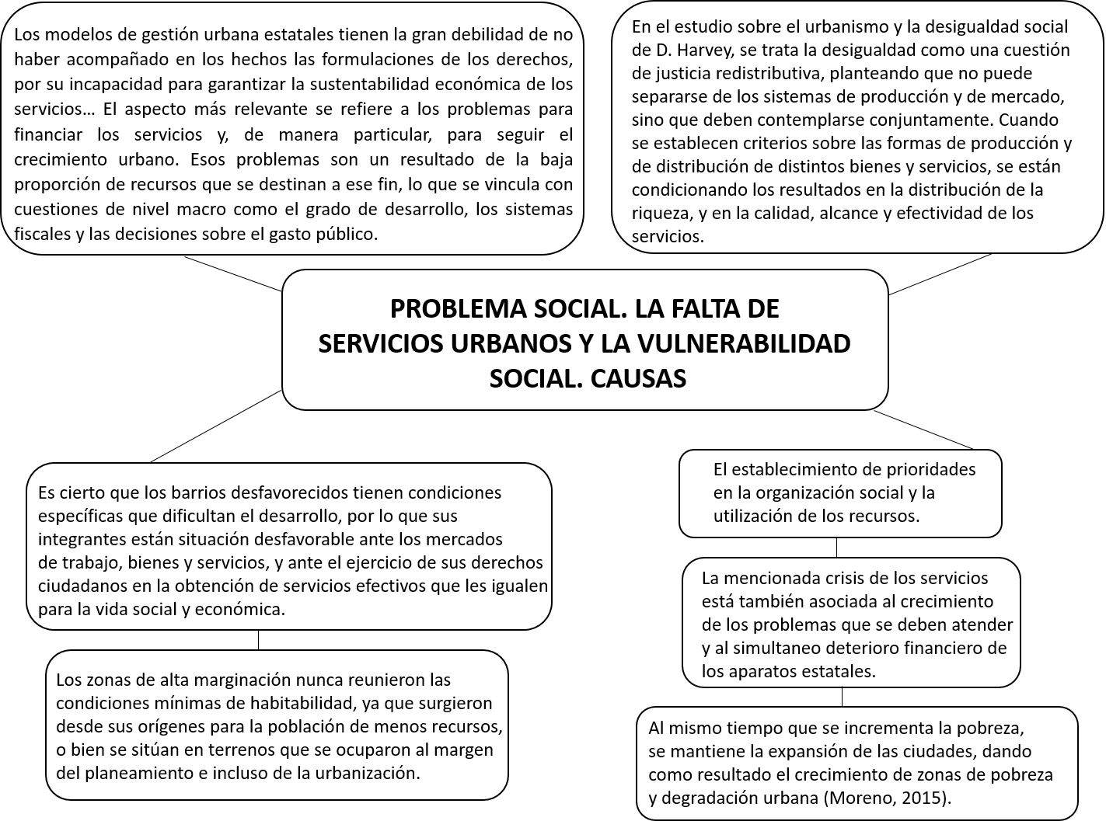

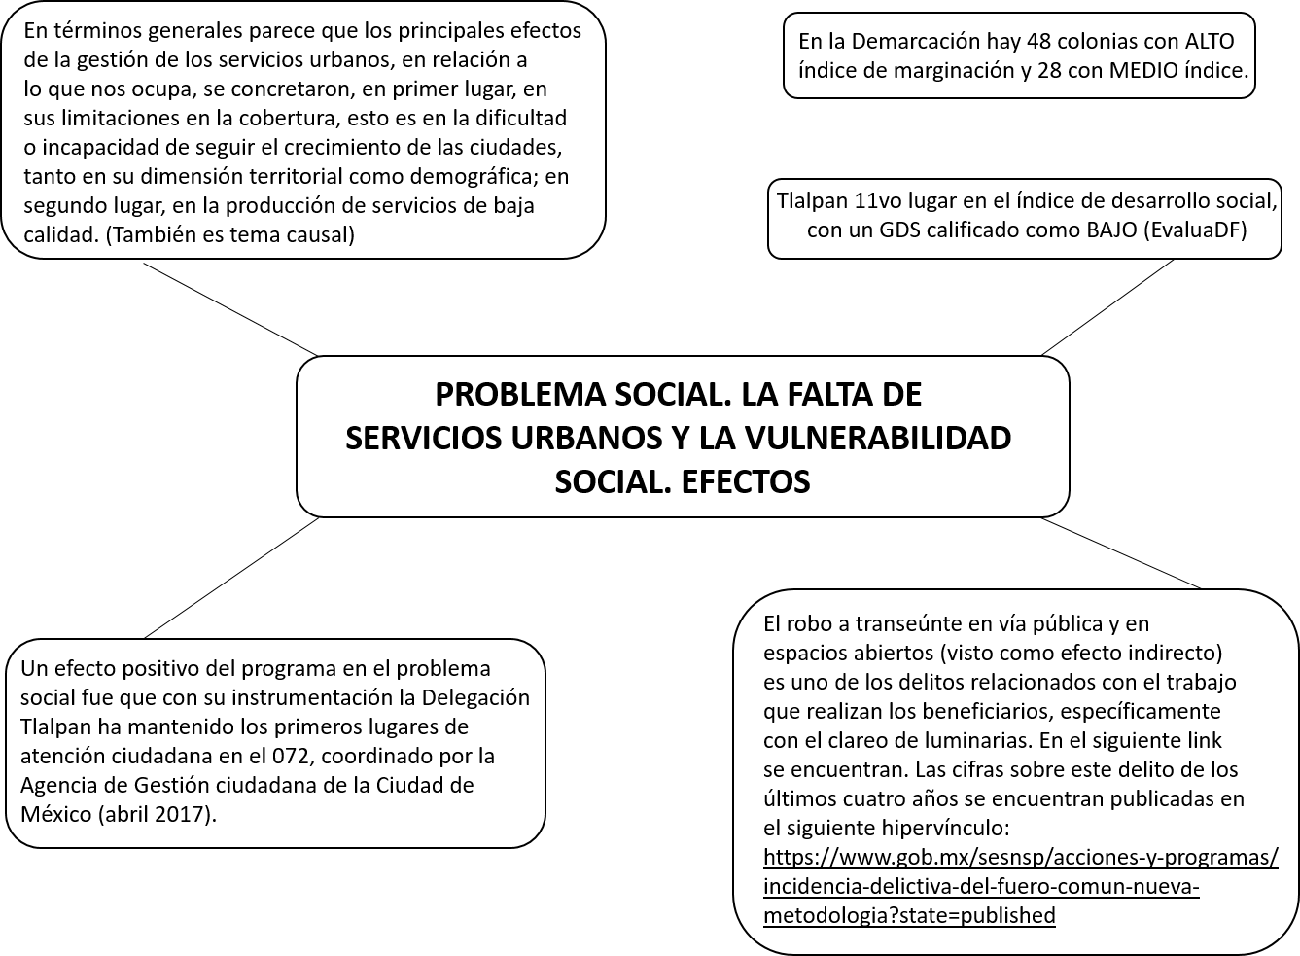

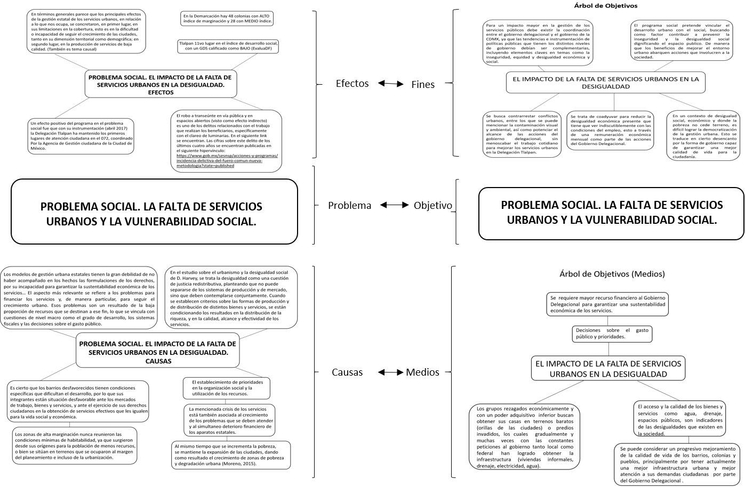

**III.4.4. Resumen Narrativo**

|  |  |
| --- | --- |
| **Nivel** | **Objetivos** |
| Fin | El programa social, como se mencionó en el árbol de objetivos, busca contribuir en la mejora de la calidad de vida, la desigualdad y el rezago económico de los habitantes de la Delegación Tlalpan, a través de una remuneración económica de manera mensual a 72 personas beneficiarios del programa directamente. Mismo que se refleja en la población al dignificar los espacios urbanos de la demarcación, con un entorno público agradable y seguro, con las acciones que desarrollan en campo los beneficiarios. |
| Propósito | A partir de la instrumentación del programa social, la Delegación Tlalpan ha optimizado los servicios urbanos mantenido los primeros lugares de atención ciudadana para otorgar mayor seguridad, bienestar y equidad a la población tlalpense. Como se señaló anteriormente, se puede considerar un progresivo, aunque lento, por ser un problema complejo y multifactorial, mejoramiento de la calidad de vida de los barrios, colonias y pueblos, principalmente por tener actualmente una mejor infraestructura urbana y mejor atención a sus demandas ciudadanas por parte del Gobierno Delegacional. |
| Componentes | El programa social cuenta con 70 brigadistas y 2 coordinadores que desarrollan actividades de recuperación urbana, como poda de árboles, limpieza de calles (retiro de basura orgánica e inorgánica), mantenimiento a luminarias y eliminación de contaminación visual (retiro de colguijes), etc. |
| Actividades | Se realizan los trámites administrativos correspondientes para asegurar la remuneración económica mensual para los beneficiarios directos del programa social (brigadistas y coordinadores). Se realizan informes trimestrales, así como un cronograma de actividades por colonia, pueblo o barrio especificando el día de jornada y las acciones a realizar dependiendo de las necesidades de cada población. |

**III.4.2. Árbol de Objetivos**

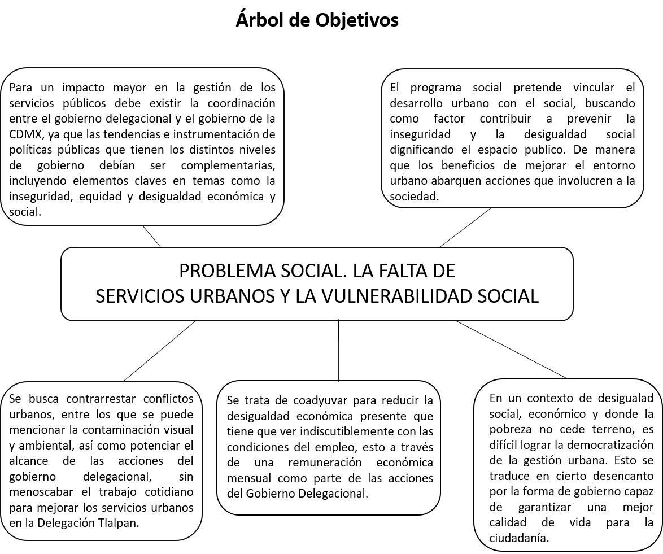

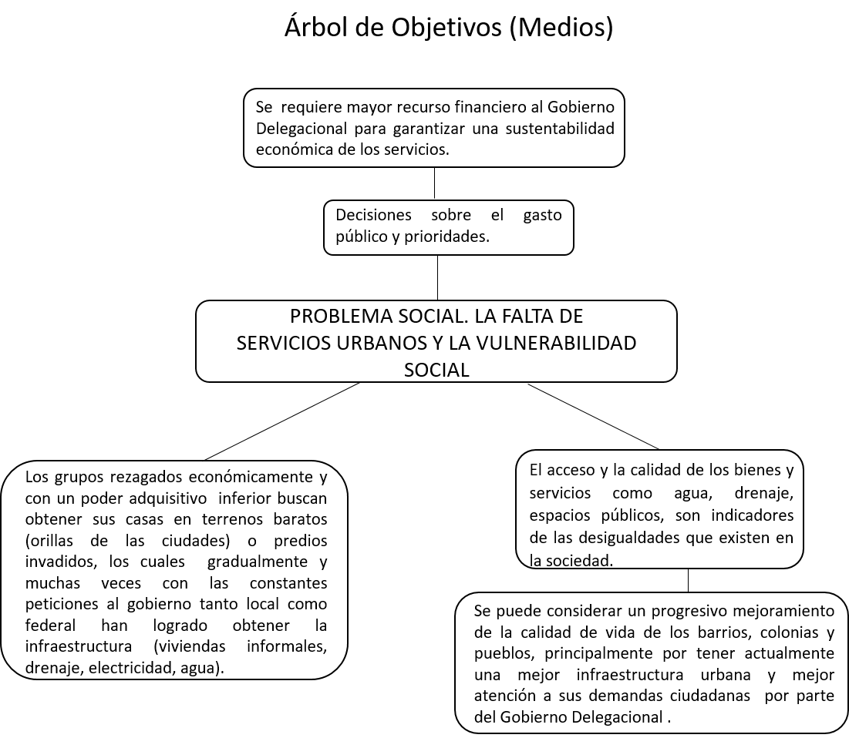

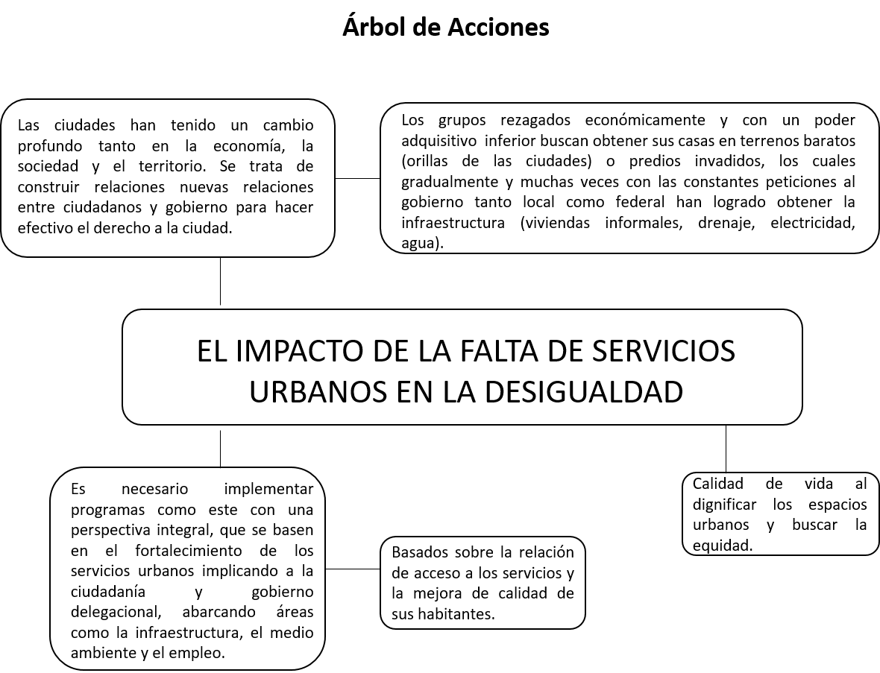

**III.4.5. Matriz de Indicadores del Programa Social**

|  |  |  |  |  |  |  |  |
| --- | --- | --- | --- | --- | --- | --- | --- |
| **Nivel de Objetivo** | **Objetivo** | **Indicador** | **Fórmula de Cálculo** | **Tipo de Indicador** | **Unidad de Medida** | **Medios de Verificación** | **Supuestos** |
| Fin | Realizar los servicios urbanos que demanda la ciudadanía en su colonia | Calidad | Número de colonias atendidas por 100 (cien) entre el total de las colonias programadas (234). | Calidad | Servicios | Porcentaje de atención | Dirección, jefes de unidad departamental y enlaces de brigada de acción inmediata |
| Propósito | Mejoramiento de los servicios urbanos en las colonias | Impacto | Porcentaje de demanda atendida por cien/total de demanda ingresada | Impacto | Porcentaje de atención | Reporte | Dirección, jefes de unidad departamental y enlaces de brigada de acción inmediata |
| Componentes | Apoyos mediante el esquema de ayudas sociales | Calidad | Número de beneficiarios x 100 / total de acciones realizadas | Calidad | Servicios | Porcentaje de atención | Dirección, jefes de unidad departamental y enlaces de brigada de acción inmediata |
| Actividades | Atención por colonia en el mantenimiento preventivo o correctivo del alumbrado público, mantenimiento y conservación de las áreas verdes urbanas; los trabajos de mejoramiento mayor de la imagen urbana que incluyen acciones de servicios urbanos. | Impacto | Número de acciones realizadas | Impacto | Servicios | Reporte | Dirección, jefes de unidad departamental y enlaces de brigada de acción inmediata |

**III.4.6. Consistencia Interna del Programa Social (Lógica Vertical)**

|  |  |  |  |
| --- | --- | --- | --- |
| **Aspecto** | **Valoración** | | **Propuesta de Modificación** |
| **Matriz de Indicadores 2017** | **Matriz de Indicadores propuesta** |
| El fin del programa está vinculado a objetivos o metas generales, sectoriales o institucionales | Indicador de calidad. | Se requiere de la continuidad de este programa, ya que sirve para reforzar las actividades dentro de un gran territorio, y áreas que requieren de ser atendidas y conservadas, con el objeto de proporcionar mayor seguridad a la ciudadanía al transitar en sus calles y colonias. | No requiere modificación si se cumple y cuenta con la demanda de los servicios que son una constante en esta área. |
| Se incluyen las actividades necesarias y suficientes para la consecución de cada componente. | Satisfactorio. | Si se incluyen las actividades en donde se requiere reforzar la atención a la ciudadanía, ya que estas forman parte de los programas y servicios que ofrece esta Dirección General a través de las áreas encargadas de realizar el mantenimiento y la conservación de los espacios públicos, las áreas verdes y la limpieza y retiro de residuos sólidos en calles y colonias de la demarcación. | Dentro de las actividades institucionales del área encargada de la operación del programa, no se requiere la realización de otras ya que no corresponden a su realización dentro del Manual de organización. |
| Los componentes son los necesarios y suficientes para lograr el propósito del programa. | Satisfactorio. | Si, ya que como se menciona en el punto anterior, las actividades que componen este programa, han servido para mantener los espacios y áreas de recreación y esparcimiento en buen estado, además de mantener libres de escombros y desechos las calles. | Se cuenta con un listado de las actividades inherentes a los programas institucionales, por lo tanto no se contempla la realización de otras actividades como componentes nuevos a considerar. |
| El propósito es único y representa un cambio específico en las condiciones de vida de la población objetivo. | Satisfactorio. | El propósito es hacer llegar a todas las colonias de la delegación, los servicios y atención a sus peticiones con mayor periodicidad, observando mejores condiciones en los servicios prestados para beneficio de la población en sus calles y colonias. | Ninguna. |
| En el propósito la población objetivo está definida con claridad y acotada geográfica o socialmente. | Satisfactorio. | Se realizó una muestra de las personas que son beneficiadas en promedio por colonia, con el objeto de homogenizar y poder establecer una fórmula de cálculo y registro para el avance del programa y de las metas alcanzadas y la población beneficiada. | Ninguna. |
| El Propósito es consecuencia directa que se espera ocurrirá como resultado de los componentes. | Si. | Si. | Satisfactorio. |
| El objetivo de fin tiene asociado al menos un supuesto y está fuera del ámbito del control del programa. | Si. | Si, ya que ante la falta de programas que ayuden a mejorar los tiempos de respuesta en la prestación de los servicios y ante la falta de estos, el periodo de atención se realiza con el personal con que se cuenta y las áreas que requieren de atención y la población que demanda los servicios crece, con el consiguiente retraso en la prestación de estos, además de que existen otros factores naturales que pueden ocasionar la falta de atención oportuna. | Ninguna. |
| El objetivo de propósito tiene asociado al menos un supuesto y está fuera del ámbito del control del programa. | Satisfactorio. | El objetivo es hacer llegar con oportunidad los servicios a los solicitantes (ciudadanos) de las distintas colonias en esta demarcación, tomando como referencia la demanda ciudadana captada y la programación correspondiente de las colonias con más peticiones (solicitudes) para su pronta atención. | Ninguna. |
| Si se mantiene el supuesto, se considera que el cumplimiento del propósito implica el logro del fin. | Si. | Al contar con un registro de solicitud de servicios a través del Sistema de Servicios y Atención Ciudadana (CESAC), se puede lograr una adecuada programación y por consiguiente el logro de este fin. | Ninguna. |
| Los componentes tienen asociados al menos un supuesto y está fuera del ámbito del control del programa | Si. | Si, en lo que respecta al mantenimiento, reparación y sustitución de luminarias en la vía pública. | Ninguna |
| Si se mantienen los supuestos, se considera que la entrega de los componentes implica el logro del propósito | Si. | En el rubro anterior, como se menciona, no existe la posibilidad de que el personal que labora en este programa; colabore en este tipo de actividad, ya que por su complejidad y los riesgos que esto implica, no es posible contemplar su participación en dichas actividades. Por lo tanto se logra el propósito para todas las otras actividades enlistadas en dicho programa. (dejando esta actividad inherente al personal capacitado y certificado dentro de la actividad y programa institucional de la unidad de alumbrado público y el personal adscrito a esta). | Ninguna |
| Las actividades tienen asociado al menos un supuesto y está fuera del ámbito del control del programa | Si. | La falta de las herramientas y el conocimiento y habilidades requeridas en el punto anterior para realizar reparaciones en el alumbrado público solamente, para las otras actividades no existe una limitación para llevar a cabo dicho programa, pues las áreas operativas a las que se encuentran adscritos, cuentan con las herramientas y equipo para la realización de las mismas. | Ninguna |
| Si se mantienen los supuestos, se considera que la realización de las actividades implica la generación de los componentes. | Si. | La realización de las actividades citadas en este programa, forman parte de los servicios que se prestan a la ciudadanía que lo solicita, por lo que los beneficiarios de este programa; realizarán aquellas en las que puedan ser contemplados sin ver comprometida su integridad física. | Ninguna |

**III.4.7. Valoración del diseño y Consistencia de los Indicadores para el Monitoreo del Programa Social (Lógica Horizontal)**

|  |  |  |  |
| --- | --- | --- | --- |
| **Aspecto** | **Valoración** | | **Propuesta de Modificación** |
| **Matriz de Indicadores 2017** | **Matriz de Indicadores Propuesta** |
| Los indicadores a nivel de fin permiten monitorear el programa y evaluar adecuadamente el logro del fin. | Calidad | Satisfactorio | Ninguna |
| Los indicadores a nivel de propósito permiten monitorear el programa y evaluar adecuadamente el logro del propósito. | Impacto | Satisfactorio | Ninguna |
| Los indicadores a nivel de componentes permiten monitorear el programa y evaluar adecuadamente el logro de cada uno de los componentes. | Calidad | Satisfactorio | Ninguna |
| Los indicadores a nivel de actividades permiten monitorear el programa y evaluar adecuadamente el logro de cada una de las actividades. | Impacto | Satisfactorio | Ninguna |

|  |  |  |  |  |  |  |  |
| --- | --- | --- | --- | --- | --- | --- | --- |
| **Indicadores Matriz 2017** | **Valoración del diseño** | | | | | | **Propuesta de** **Modificación** |
| **A** | **B** | **C** | **D** | **E** | **F** |
| A. La fórmula de cálculo del indicador es coherente con su nombre. | Si | Si | Si | Si | Si | Si | Ninguna |
| B. Existe coherencia dentro de los elementos (numerador y denominador) que conforman la fórmula de cálculo del indicador. | Si | Si | Si | Si | Si | Si | Ninguna |
| C. La descripción de las variables de la fórmula de cálculo permite tener claridad sobre cualquier concepto incluido en ella. | Si | Si | Si | Si | Si | Si | Ninguna |
| D. El indicador refleja un factor o variable central del logro del objetivo. | Si | Si | Si | Si | Si | Si | Ninguna |
| E. Los medios de verificación planteados en el indicador son consistentes. | Si | Si | Si | Si | Si | Si | Ninguna |
| F. El tipo de indicador está bien identificado (eficacia, eficiencia, calidad, economía). | Si | Si | Si | Si | Si | Si | Ninguna |

|  |  |  |  |  |  |  |  |
| --- | --- | --- | --- | --- | --- | --- | --- |
| **Indicadores Matriz propuesta** | **Valoración del diseño** | | | | | | **Propuesta de Modificación** |
| **A** | **B** | **C** | **D** | **E** | **F** |
| No aplica. |  |  |  |  |  |  |  |

**III.4.8. Resultados de la Matriz de Indicadores 2017**

Los recursos humanos y materiales fueron suficientes, para lograr cumplir las metas fijadas en los cronogramas programados para 2017, por lo que todos los factores que se conjugaron son internos y se detallan en la Evaluación Interna Integral.

**MATRIZ DE DATOS CONCENTRADOS DE 2017**

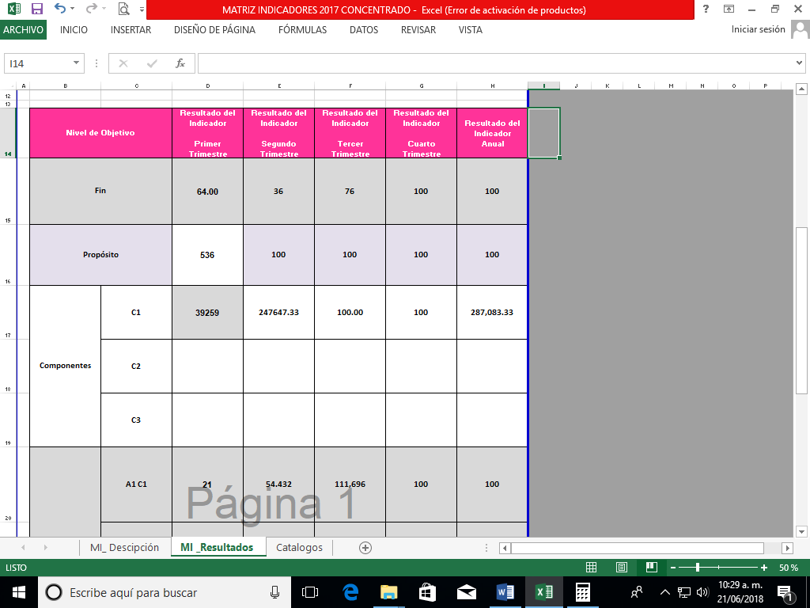

**III.4.9. Análisis de Involucrados**

|  |  |  |  |  |  |
| --- | --- | --- | --- | --- | --- |
| **Agente Participante** | **Descripción** | **Intereses** | **Cómo es percibido el problema** | **Poder de influencia y mando** | **Obstáculos a vencer** |
| Comités Vecinales. | Representantes ciudadanos de vecinos por colonia o manzana electos por votación. | Públicos y políticos. | Parte de la carencia de servicios que deben cumplir los niveles de gobierno. | Ejercen presión para la resolución de la demanda ciudadana. Su influencia puede considerarse alta por su nivel de involucramiento en problemas sociales. | Continuar mejorando los métodos de atención en servicios urbanos. |

**III.6. Análisis de la Congruencia del Proyecto como Programa Social de la CDMX.**

El programa Recuperación Urbana de Tlalpan 2017 no se vincula de manera directa con otros programas sociales.

Con base en lo hasta ahora analizado en la Evaluación Interna 2016 y retomando el “Marco Conceptual para la Definición de Criterios en la Creación y Modificación de Programas y Acciones Sociales”, publicado en la Gaceta Oficial del Distrito Federal el 14 de abril del 2015, justificar si los bienes y/o servicios otorgados por el proyecto analizado corresponden a un programa social o a una acción social. Para ello se deben utilizar los argumentos del documento citado, que se resumen en el siguiente cuadro:

|  |  |
| --- | --- |
| **Programa Social** | **Recuperación Urbana Tlalpan 2017** |
| Promueven el cumplimiento de los Derechos Económicos, Sociales y Culturales. | Si. |
| Se dividen en: programas de transferencias monetarias o materiales, de prestación de servicios, de construcción, mejoramiento u operación de la infraestructura social, y de otorgamiento de subsidios directos o indirectos. | Es un programa dual, de remuneración económica por realizar actividades de servicios urbanos, que impactan en el mejoramiento de la infraestructura social. |
| Procuran atenuar, combatir y en lo posible resolver problemas de naturaleza estructural que determinan condiciones de vida y de bienestar precarios en los hogares e individuos que los padecen. | No aplica. |
| Resultado de un diseño explícito fincado en líneas de base, reglas de operación, lineamientos generales para su operación, identificación de una población objetivo, así como prospectivas de resultados esperados. Son susceptibles de evaluaciones internas y externas. | Si. |
| Su visión es de corto, mediano y largo plazo. | Si. |

1. **EVALUACIÓN DE LA OPERACIÓN DEL PROGRAMA SOCIAL**

**APARTADO III DE LOS LINEAMIENTOS PARA LA EVALUACIÓN INTERNA 2017.**

1. **EVALUACIÓN DE LA OPERACIÓN DEL PROGRAMA SOCIAL**

La evaluación interna de la operación del programa social busca realizar un análisis sistemático que permita valorar si el programa lleva a cabo sus procesos operativos de manera eficaz y eficiente; es decir, permite contrastar los aspectos normativos,

La operación cotidiana y los elementos contextuales, con la finalidad de determinar si en la práctica los procesos del programa social que lo componen y que posibilitan su realización, son eficaces y eficientes en el logro de metas y objetivos del programa. En los siguientes apartados se incluyen los aspectos a desarrollar para realizar este análisis.

**III.1. Estructura Operativa del Programa Social en 2016.**

* **Descripción de perfiles requeridos.**

|  |  |  |  |  |  |  |  |
| --- | --- | --- | --- | --- | --- | --- | --- |
| **Puesto** | **Formación**  **Requerida** | **Experiencia**  **requerida** | **Funciones** | **S**  **e**  **x**  **o** | **E**  **d**  **a**  **d** | **Formación de la persona ocupante** | **Experiencia de la persona ocupante** |
| Directora de Proyectos y Programas de Servicios Urbanos. | En apego a Manual de Procedimientos Administrativos, así como Leyes y Reglamentos vigentes de la Contraloría General de la Ciudad de México. |  | Coordinar de manera permanente los programas y planes especiales de conservación de la imagen urbana, para cada una de las zonas territoriales en que está dividida la demarcación, aprovechando la importante cantidad de recursos naturales con que se cuenta. | F | 62 | Licenciatura en Sociología. | Ha tenido la Coordinación de Asesores, como Secretaria Técnica del Programa Oportunidades. Cuenta con 24 años en el servicio público. |
| Líder Coordinador de Proyectos de Análisis | En apego a Manual de Procedimientos Administrativos, así como Leyes y Reglamentos vigentes de la Contraloría General de la Ciudad de México. | Se privilegia la experiencia en análisis y seguimiento de información vinculada a la administración pública, atención ciudadana, programas sociales, servicio público en general. | Recopilar y analizar la información relativa a la atención y programación de servicios y mejoramiento urbano para la correcta toma de decisión en beneficio de la ciudadanía.  Coordinación administrativa de Recuperación Urbana Tlalpan 2017. | F | 37 | Licenciatura en Ciencias de la Comunicación | Secretaria Particular de Dirección General, administración de recursos humanos y materiales. |
| JUD de Mejoramiento de los Pueblos | En apego a Manual de Procedimientos Administrativos, así como Leyes y Reglamentos vigentes de la Contraloría General de la Ciudad de México. | Se privilegia la experiencia en torno al conocimiento del trabajo operativo relacionado con poda, arbolado, levantamiento de fuste, recolección de desechos, etc.  En este caso también se sugiere como relevante la experiencia en atención ciudadana. | Coordinar las acciones para que las distintas áreas de los servicios urbanos atiendan de manera oportuna y eficiente la demanda generada en los pueblos originarios de Tlalpan | M | 38 | Bachillerato. | Manejo de personal operativo, atención ciudadana y administración pública a nivel básico. |
| Enlace de Brigadas de Acción Inmediata “A” | En apego a Manual de Procedimientos Administrativos, así como Leyes y Reglamentos vigentes de la Contraloría General de la Ciudad de México. | Se privilegia la experiencia en torno a los conocimientos técnicos o trabajo operativo relacionados con poda, arbolado, levantamiento de fuste, recolección de desechos, etc.  Además de conocimientos básicos de Administración Pública, manejo de personal y atención ciudadana. | Brindar una atención más cercana y oportuna a la ciudadanía en materia de servicios urbanos: conservación y mejoramiento urbano en la Zonas de la demarcación Territorial de Tlalpan. | F | 33 | Bachillerato | Manejo de personal operativo, atención ciudadana y administración pública a nivel básico. |
| Enlace de Brigadas de Acción Inmediata “B” | En apego a Manual de Procedimientos Administrativos, así como Leyes vigentes de la Contraloría General de la Ciudad de México. | Se privilegia la experiencia en torno a los conocimientos técnicos o trabajo operativo relacionados con poda, arbolado, levantamiento de fuste, recolección de desechos, etc.  Además de conocimientos básicos de Administración Pública, manejo de personal y atención ciudadana. | Brindar una atención más cercana y oportuna a la ciudadanía en materia de servicios urbanos: conservación y mejoramiento urbano en las Zonas de la demarcación Territorial de Tlalpan. | M | 51 | Licenciatura en Administración de Empresas | Manejo de personal operativo, atención ciudadana y administración pública a nivel básico. |
| Enlace de Brigadas de Acción Inmediata “C” | En apego a Manual de Procedimientos Administrativos, así como Leyes vigentes de la Contraloría General de la Ciudad de México. | Se privilegia la experiencia en torno a los conocimientos técnicos o trabajo operativo relacionados con poda, arbolado, levantamiento de fuste, recolección de desechos, etc.  Además de conocimientos básicos de Administración Pública, manejo de personal y atención ciudadana. | Brindar una atención más cercana y oportuna a la ciudadanía en materia de servicios urbanos: conservación y mejoramiento urbano en las Zonas de la demarcación Territorial de Tlalpan. | M | 58 | Técnico Industrial | Manejo de personal operativo, atención ciudadana y administración pública a nivel básico. |
| Enlace de Brigadas de Acción Inmediata “D” | En apego a Manual de Procedimientos Administrativos, así como Leyes vigentes de la Contraloría General de la Ciudad de México. | Se privilegia la experiencia en torno a los conocimientos técnicos o trabajo operativo relacionados con poda, arbolado, levantamiento de fuste, recolección de desechos, etc.  Además de conocimientos básicos de Administración Pública, manejo de personal y atención ciudadana. | Brindar una atención más cercana y oportuna a la ciudadanía en materia de servicios urbanos: conservación y mejoramiento urbano en las Zonas de la demarcación Territorial de Tlalpan. | M | 48 | Bachillerato concluido | Manejo de personal operativo, atención ciudadana y administración pública a nivel básico. |

**III.2. Congruencia de la Operación del Programa Social en 2017 con su diseño.**

1. *Dependencia o Entidad Responsable del Programa.* En las Reglas de Operación del programa “Recuperación Urbana Tlalpan 2017” se designa a la dirección de Proyectos y Programas de Servicios Urbanos como responsable del mismo, perteneciente a la Dirección General de Servicios Urbanos delegacional.
2. *Objetivos y Alcances.* De hecho, el programa superó las expectativas en el aspecto interno y externo de la dependencia pues impactó hacia la demanda ciudadana y la percepción de la Dirección General en Tlalpan, ya que hasta la fecha se mantiene en los primeros lugares de atención ciudadana a nivel Ciudad.
3. *Metas Físicas.* En las Reglas de Operación 2017, en apartado III, las metas físicas son: Se pretende optimizar servicios del 50 al 100% en poda de árboles, obstrucción de sistemas de seguridad o tapado de luminarias en zonas de alto índice delincuencial; limpieza de las calles en riesgo de inundaciones y charcos por taponeo de alcantarillas, y reparación de luminarias apagadas, para otorgar mayor libertad y seguridad a transeúntes. Cabe destacar que en las zonas de trabajo designadas en el cronograma se logró al 100% de cobertura.
4. *Programación presupuestal.* En definitiva el monto fue devengado casi al 100% durante el ejercicio fiscal 2017 y los recursos económicos fueron entregados a los beneficiarios en tiempo y forma. Aunque cabe mencionar que la Dirección General de Administración es quien controla el presupuesto para los beneficiarios y realiza los pagos.

**Asignación de los beneficiarios para el Programa en 2017**

|  |  |  |  |  |  |
| --- | --- | --- | --- | --- | --- |
| Clasificación | Núm. De espacios | Monto por Clasificación | Vigencia en meses | Monto Mensual | Monto Anual |
| Coordinador de Brigada | 2 | $9,663.00 | 11 | $ 19,326.00 | $ 212,586.00 |
| Brigadista “A” | 12 | $4,200.00 | 11 | $ 50,400.00 | $ 554, 400.00 |
| Brigadista “B” | 58 | $3,500.00 | 11 | $203,000.00 | $ 2,233,000.00 |
| **Total Beneficiarios** | **72** |  | **Total** | **$272,726.00** | **$2,999.986.00** |

1. *Requisitos y Procedimientos de Acceso.* El Líder Coordinador de Proyectos de Análisis, de la Dirección General de Servicios Urbanos, concentra los trámites de acceso y registro al programa Recuperación Urbana Tlalpan 2017, de acuerdo con las Reglas de Operación 2017, dada la disponibilidad de espacios y conforme a los siguientes Requisitos de Acceso:

Los interesados deberán cumplir los siguientes requisitos:

* De preferencia, ser residente de la Delegación Tlalpan.
* Tener disponibilidad de horario.
* Deseo de optimizar los servicios urbanos de esta demarcación.

Los requisitos mencionados se deberán acreditar con la entrega de copias legibles de la siguiente documentación:

* Una fotografía tamaño infantil.
* Acta de nacimiento.
* Comprobante de estudios.
* Credencial de Elector.
* Clave Única de registro de Población (CURP).
* Carta compromiso firmada.

Estos documentos deberán ser entregados, a partir de la publicación de esta convocatoria en la Dirección General de Servicios Urbanos, ubicada en Carretera federal a Cuernavaca No. 5569, Pueblo de San Pedro Mártir, C.P. 14650, de lunes a viernes, de 10:00 a 18:00 horas.

1. *Procedimientos de Instrumentación.* Además de lo descrito en las Reglas de Operación al respecto, dadas las características del programa en evaluación, los mecanismos de instrumentación vinculados con la coordinación entre las áreas participantes se simplifican con cédulas de seguimiento del trabajo de los beneficiarios que incluyen fotografías, así como un registro de asistencia que llevan los enlaces de las zonas en que está dividida la Delegación la Servicios Urbanos. Esta documental es entregada al área administrativa de la Dirección General para seguimiento y evaluación.
2. *Procedimiento de Queja o Inconformidad Ciudadana.* Las Reglas de Operación 2017 señalan al respecto:

La persona solicitante o beneficiaria podrá presentar reclamos en inconformidades cuando considere que ha sido perjudicada por una acción u omisión del personal responsable de la aplicación de este programa social, dentro de los 30 días siguientes a la fecha en que haya sucedido el acto u omisión. La queja se deberá presentar por escrito ante la Dirección General de Servicios Urbanos, ubicada en Carretera Federal a Cuernavaca número 5569, Pueblo San Pedro mártir, CP 14650, de lunes a viernes de 10:00 a 18:00 horas.

La Dirección General de Servicios Urbanos, área responsable de la recepción, atención y seguimiento de las quejas tendrá un plazo 15 días para emitir respuesta por escrito.

La queja podrá también presentarse ante la Contraloría Interna de Tlalpan, ubicada en Avenida San Fernando número 84, Colonia Tlalpan Centro, CP 14000, Delegación Tlalpan.

En caso de que la Dirección General de Servicios Urbanos no resuelva la queja presentada, la persona solicitante o beneficiaria podrá presentar queja por considerarse indebidamente excluida del programa social ante la Procuraduría Social de la Ciudad de México, ubicada en Calle Vallarta número 13, Colonia Tabacalera, Delegación Cuauhtémoc, o bien registrar su queja a través de Servicio Público de Localización Telefónica (LOCATEL), el cual deberá turnarla a la Procuraduría Social de la Ciudad de México para su debida investigación y en su caso a la instancia correspondiente. De la misma forma, podrá acudir ante la Contraloría General de la Ciudad de México, ubicada en Tlaxcoaque número 8, Colonia Centro, CP 0690, Delegación Cuauhtémoc.

Al sumar la publicación de las reglas de operación, más la convocatoria del programa, se consideran suficientes y adecuados los procedimientos de queja para los beneficiarios.

1. *Mecanismos de Exigibilidad.* Cualquier persona interesada podrá ingresar al programa Recuperación Urbana Tlalpan 2017, si cumple con los requisitos de las Reglas de Operación y principalmente, de acuerdo con los lugares disponibles. Además, se proporciona gradualmente información de programas delegacionales y de Gobierno de la Ciudad de México para incrementar el acceso a sus derechos en general, así como facilidades si expresan interés de ingreso a alguno de esos programas.
2. *Mecanismos de Evaluación e Indicadores.* Congruencia de elementos:
3. Los procesos de la Evaluación se han ajustado a la disponibilidad de recursos materiales y humanos, al ser una Dirección General altamente operativa, es muy acotado y poco movible el personal dedicado al programa social Recuperación Urbana Tlalpan 2017.
4. Se cumple que los indicadores reportados sean los monitoreados en la realidad, por la comunicación institucional entre los responsables del seguimiento al programa.
5. Debido a que el programa fue creado en 2017, para las Reglas de Operación de 2018 se integraron varios elementos de la Evaluación, incluida parte de la metodología de marco lógico, que ya fueron descritos en la primera parte de este documento.
6. *Formas de Participación Social.* Como se indica en el apartado VIII de las Reglas de Operación 2017, los vecinos de la zonas en las que intervienen los beneficiarios participarán en consultas durante las jornadas, en la etapa de programación y evaluación, de esta manera, en diciembre de 2017 se realizó un cuestionario de satisfacción del que se detalla en el II.3.2 de los Lineamientos de la Evaluación Interna 2018, con una pregunta abierta para ciudadanía que da una forma directa de participación social.
7. *Articulación con Otros Programas Sociales.* El programa Recuperación Urbana Tlalpan 2017 no tiene vínculo directo con otros programas sociales para su instrumentación y ejecución. Aunque todas las y los beneficiarios están registrados en el Seguro Popular. Cabe recordar que, más allá de un programa social, es un programa de servicios que da apoyo económico a 72 personas para que realicen trabajos relacionados con servicios urbanos.

|  |  |  |  |  |
| --- | --- | --- | --- | --- |
| **Apartado** | **Reglas de Operación 2017** | **Cómo se realizó en la práctica** | **Nivel de cumplimiento** | **Justificación** |
| Introducción | No aplica. | No aplica. | No aplica. | No aplica. |
| I. Dependencia o Entidad Responsable del Programa. | Dirección General de Servicios Urbanos. | La Dirección General de Servicios Urbanos fue que coordinó la instrumentación y ejecución del programa. | Satisfactorio. | Cumplimiento al 100% |
| II. Objetivos y Alcances. | Dignificar los espacios urbanos de la demarcación, proporcionando a sus habitantes, a través de servicios urbanos, un entorno público agradable y seguro, con especial énfasis en la recolección eficiente de desechos en vía pública, la reparación de luminarias en zonas de mayor incidencia delictiva y en la recuperación tanto de áreas verdes como de la imagen de las calles, colonias y pueblos.  A través de 70 brigadistas que desarrollarán actividades de recuperación urbana, específicamente relacionadas con la identificación y atención de riesgos físicos, derivados de la falta de iluminación o existencia de elementos que pongan en peligro la seguridad de las personas.  Objetivos específicos.   1. Poda de árboles en riesgo de desgajamiento que puedan acarrear accidentes a la ciudadanía, obstrucción de sistema de seguridad o de luminarias en zonas de alto índice delincuencial. 2. Limpieza calles cuyo exceso de basura incrementa el riesgo de inundaciones y charcos por taponeo de alcantarillas. 3. Reparación de luminarias apagadas que dejan a transeúntes en situación de inseguridad. 4. Eliminación de contaminación visual por exceso de propaganda y grafiti en mobiliario urbano. | En la práctica se logró concretar el objetivo general a través de un plan de trabajo para los beneficiarios.  Se abarcaron las colonias y pueblos de la Delegación Tlalpan con mayor y medio índice de marginación.  En el caso de los objetivos específicos se logró el cumplimiento por medio de un Cronograma que organiza las acciones específicas en el territorio.  En su mayoría, las acciones descritas en cada uno de los objetivos específicos está descrita el Cronograma antes mencionado.  Inclusive, las y los beneficiarios debieron incorporarse a labores de contingencia derivadas del sismo del 19 de septiembre de 2017. | Satisfactorio. | Cumplimiento al 100% |
| III. Metas Físicas. | Se pretende optimizar servicios de 50% al 100% en poda de árboles, obstrucción de sistemas de seguridad o tapado de luminarias en zonas de alto índice delincuencial; limpieza de calles en riesgo de inundaciones y charcos por taponeo de alcantarillas, y reparación de luminarias apagadas, para otorgar mayor libertad y seguridad a transeúntes. | Este rubro de las Reglas de Operación se evalúa con los mismos parámetros mencionados en los objetivos y alcances, es decir, con el informe anual y el cronograma 2017. | Satisfactorio. | Cumplimiento al 100% |
| IV. Programación Presupuestal. | El presupuesto ejercido para este Programa en el año 2017 fue de $3,000,000.00 | El monto presupuestal fue devengado casi al 100% durante el ejercicio fiscal 2017 y los recursos económicos fueron entregados a los beneficiarios en tiempo y forma. Aunque cabe mencionar que la Dirección General de Administración de la Delegación Tlalpan es quien controla el presupuesto para los beneficiarios y realiza los pagos. | Satisfactorio. | Cumplimiento al 100% |
| V. Requisitos y Procedimientos de Acceso. | Los interesados deberán cumplir los siguientes requisitos:  De preferencia, ser residente de la Delegación Tlalpan.  Tener disponibilidad de horario.  Deseo de optimizar los servicios urbanos de esta demarcación.  Los requisitos mencionados se deberán acreditar con la entrega de copias legibles de la siguiente documentación:  Una fotografía tamaño infantil.  Acta de nacimiento.  Comprobante de estudios.  Credencial de Elector.  Clave Única de registro de Población (CURP).  Carta compromiso firmada. | Los expedientes de ingreso de las y los beneficiarios están prácticamente completos y justamente fue necesario dar de baja a algunos beneficiarios que no cumplieron con alguno de los primeros tres requisitos. | Satisfactorio. | Cumplimiento al 95% |
| VI. Procedimientos de Instrumentación. | La Dirección General de Servicios Urbanos será la encargada de revisar la documentación para la selección de los beneficiarios, realizando el registro y el expediente correspondiente. | Con las características del programa en evaluación, los mecanismos de instrumentación vinculados con la coordinación entre las áreas participantes se simplifican con cédulas de seguimiento del trabajo de los beneficiarios que incluyen fotografías, así como un registro de asistencia que llevan los enlaces de las zonas en que está dividida la Delegación la Servicios Urbanos. Esta documental es entregada al área administrativa de la Dirección General para integrar al expediente, seguimiento y evaluación. | Satisfactorio. | Cumplimiento al 95% |
| VII. Procedimiento de Queja o Inconformidad Ciudadana. | La persona solicitante o beneficiaria podrá presentar reclamos en inconformidades cuando considere que ha sido perjudicada por una acción u omisión del personal responsable de la aplicación de este programa social, dentro de los 30 días siguientes a la fecha en que haya sucedido el acto u omisión. La queja se deberá presentar por escrito ante la Dirección General de Servicios Urbanos, ubicada en Carretera Federal a Cuernavaca número 5569, Pueblo San Pedro mártir, CP 14650, de lunes a viernes de 10:00 a 18:00 horas.  La Dirección General de Servicios Urbanos, área responsable de la recepción, atención y seguimiento de las quejas tendrá un plazo 15 días para emitir respuesta por escrito.  La queja podrá también presentarse ante la Contraloría Interna de Tlalpan, ubicada en Avenida San Fernando número 84, Colonia Tlalpan Centro, CP 14000, Delegación Tlalpan.  En caso de que la Dirección General de Servicios Urbanos no resuelva la queja presentada, la persona solicitante o beneficiaria podrá presentar queja por considerarse indebidamente excluida del programa social ante la Procuraduría Social de la Ciudad de México, ubicada en Calle Vallarta número 13, Colonia Tabacalera, Delegación Cuauhtémoc, o bien registrar su queja a través de Servicio Público de Localización Telefónica (LOCATEL), el cual deberá turnarla a la Procuraduría Social de la Ciudad de México para su debida investigación y en su caso a la instancia correspondiente. De la misma forma, podrá acudir ante la Contraloría General de la Ciudad de México, ubicada en Tlaxcoaque número 8, Colonia Centro, CP 0690, Delegación Cuauhtémoc.  Al sumar la publicación de las reglas de operación, más la convocatoria del programa, se consideran suficientes y adecuados los procedimientos de queja para los beneficiarios. |  |  |  |
| VIII. Mecanismos de exigibilidad. | No se publican | Cualquier persona interesada podrá ingresar al programa Recuperación Urbana Tlalpan 2017, si cumple con los requisitos de las Reglas de Operación y principalmente, de acuerdo con los lugares disponibles. Además, se proporciona gradualmente información de programas delegacionales y de Gobierno de la Ciudad de México para incrementar el acceso a sus derechos en general, así como facilidades si expresan interés de ingreso a alguno de esos programas. | Parcialmente | Faltó la publicación en Reglas de Operación 2017. |
| IX. Mecanismos de Evaluación e Indicadores. | Evaluación.  Tal como establece el artículo 42 de la Ley de Desarrollo Social para el Distrito Federal, la Evaluación Externa del programa social será realizada de manera exclusiva e independiente por el Congreso de Evaluación del Desarrollo Social de la Ciudad de México, en caso de encontrarse considerado en su Programa Anual de Evaluaciones Externas.  La Evaluación Interna se realizará en apego a lo establecido en los Lineamientos para la Evaluación Interna de los Programas Sociales, emitidos por el Consejo de Evaluación del Desarrollo Social de la Ciudad de México y los resultados serán entregados y publicados a las instancias que establece el artículo 42 de la Ley de Desarrollo Social del Distrito Federal, en un plazo no mayor a seis meses después de finalizado el ejercicio fiscal.  La Dirección General de Servicios Urbanos realizará la Evaluación Interna de este programa social.  Para la realización de la Evaluación Interna de este programa se empleará investigación generada en campo tal como encuestas y entrevistas, además de información generada por el propio programa.  Indicadores  La matriz de indicadores del programa social se establece sus reglas sus reglas de opinión. Se integran los indicadores de cumplimiento de metas asociadas a objetivos, es decir, indicadores que permiten la evaluación del cumplimiento de los objetivos, su desempeño e impacto en la población beneficiaria, así como el costo administrativo de su operación mediante la integración de los conceptos establecidos en la normatividad de la materia, que permiten apreciar los resultados cuantitativos y cualitativos del programa. | Se realizan informes trimestrales con la matriz de indicadores, así como un concentrado del año 2017.  Además de la Evaluación Integral Interna que se encuentra en proceso. | Satisfactorio. | Se entrega la Evaluación Interna 2017. |
| X. Formas de Participación Social. | La población participa en planeación, programación, implementación y evaluación de este programa social de manera individual y colectiva.  La participación social se realizará en las modalidades de: información, consulta, decisión, asociación y deliberación, entre otras. | Con la aplicación de cuestionarios de la Evaluación Interna se fortaleció la participación social. | Satisfactoria. | Se logró el 90% de cumplimiento. |
| XI. Articulación con Otros Programas Sociales. | El programa Recuperación Urbana Tlalpan 2017 no tiene vínculo directo con otros programas sociales para su instrumentación y ejecución. Cabe recordar que, más allá de un programa social, es un programa de servicios que da apoyo económico a 72 personas para que realicen trabajos relacionados con servicios urbanos. | No aplica. | No aplica. | No aplica. |

1. **EVALUACIÓN DE SATISFACCIÓN DE LAS PERSONAS BENEFIACIARIAS DEL PROGRAMA SOCIAL.**

|  |  |  |  |  |  |  |
| --- | --- | --- | --- | --- | --- | --- |
| **Categorías** | **Aspectos a valorar** | **Reactivo línea base** | **Reactivo panel** | **Resultado línea base** | **Resultado panel** | **Inter-preta-ción** |
| Expectativas. | Grado que cubrirá sus necesidades individuales, familiares y colectivas.  Grado o ponderación antes de recibir el beneficio, seguridad que se crea al esperar recibir el apoyo. | ¿El servicio o la información responden a sus necesidades? |  | 48.6% de 500 |  | Positiva |
| Imagen del Programa | Información publicitaria del programa (conocimiento general, la frecuencia con que se recibe información, conocimientos a través de experiencias previas de otras personas).  Información acerca de la institución que otorga el apoyo, identificación de la persona beneficiaria del programa (conocimiento del programa).  Funcionamiento del programa, Grado o nivel de conocimiento del motivo por el que recibe el apoyo.  Conocimiento de los derechos y obligaciones. | Por ser un programa con pocos recursos no cuenta con algún tipo de publicidad, excepto la publicación de la Convocatoria en la página de Internet de la Delegación Tlalpan y la publicación en la página del Sistema de Registro de Trámites y Servicios de la Ciudad de México. |  | 32.4% de 500 |  | Positivo |
| Cohesión Social | Cohesión familiar.  Participación en actividades comunitarias diferentes a las del programa social.  Ponderación de la persona beneficiaria respecto a la cohesión social de su comunidad tras haber recibido el apoyo. | No aplica (NA) |  | No aplica | No aplica | NA |
| Calidad de la Gestión | Trato al solicitar o recibir un servicio relacionado con el beneficio del programa.  Tiempo de respuesta.  Asignación de beneficiarios con oportunidad.  Disponibilidad y suficiencia de la información relacionada con el programa.  Conocimiento de los mecanismos de atención de incidencias.  Tiempo de respuesta y opinión del resultado de la incidencia. | ¿El tiempo de respuesta y la información proporcionada fueron las adecuadas? |  | Bien 48.2% de 500 |  | Positivo |
| Calidad del beneficio | Evaluación de las características del beneficiario.  Grado o ponderación después de la entrega del beneficiario.  Grado o nivel cubierto de las necesidades por el beneficio.  Tipo de compromiso adquirido. | ¿Quedó satisfecho con la atención recibida? |  | Bien, 48.8% de 500 |  | Positivo |
| Contrapres-tación | Frecuencia con que se realizan los compromisos adquiridos a través del programa.  Costos relacionados con la realización de la contraprestación (Gastos de transporte, tiempo invertido, días que no trabajan por hacer actividades del programa, etc.) | ¿Se le atendió con disponibilidad, cordialidad y oportunidad? |  | Bien 48.8% de 500 |  | Positivo |
| Satisfacción | Grado del conocimiento del programa como derecho.  Opinión del beneficiario sobre el programa implementado por el gobierno para abatir su condición de pobreza.  Confirmación o invalidación de la expectativa generada por el beneficiario. | ¿En general, como evalúa los servicios urbanos que le brindó el personal? |  | Bien 48% de 500 |  | Positivo |

Fuente: EvaluaCDMX (2018).

1. **EVALUACIÓN DE RESULTADOS**

**VI.1. Resultados de la Cobertura de la Población Objetivo del Programa Social**

|  |  |  |  |  |
| --- | --- | --- | --- | --- |
| **Aspectos** | **Población Objetivo (A)** | **Población Atendida (B)** | **Cobertura (A/B)*100** | **Observaciones** |
| Descripción | Colonias y zonas de los pueblos de Tlalpan, priorizando la población de alta media, muy alta y marginación. | Mayormente la descrita en la población objetivo, pero también se atendió colonias con poca marginación. | Toda la población de Tlalpan, medida en porcentaje. |  |
| Cifras 2017 | 650, 657 | 287,083 | 226,644 | Se logró cubrir el 44% de la población objetivo, sin embargo, la población prioritaria es la de alta, media y muy alta marginación. |

|  |  |
| --- | --- |
| **Aspecto** | **2017** |
| Perfil requerido por el programa social. | Con el objetivo de no discriminar, se ha dado acceso a quien solicite ingreso al programa social, sin embargo se prioriza las condiciones de vulnerabilidad de acuerdo con dos aspectos, principalmente, residencia y área geográfica (de acuerdo con el nivel de marginación que presenta el beneficiario en su documentación y en la entrevista de ingreso). |
| Porcentaje de personas beneficiarias que cumplieron el perfil. | El 88.33% de los beneficiarios tienen domiciliación en colonias de muy alto, alto o medio índice de marginación.  Edad  Escolaridad |
| Justificación. | Tener un programa incluyente, de doble impacto, que beneficie no sólo a los beneficiarios, a la ciudadanía con el buen desempeño de los mismos. |

Se reitera la dualidad de impacto del programa Recuperación Urbana Tlalpan 2017, primero con el beneficio económico del apoyo directo a los 72 beneficiarios, además de que ya se ha mencionado que el 60% de las actividades de servicios urbanos que han realizado los beneficiarios está en las Unidades Territoriales con mayor índice de marginación.

También se pide revisar la Alineación del Programa con los Principios de la Política Social para el Distrito Federal, donde se desarrolla las garantías de igualdad de oportunidades y no discriminación en el acceso.

**VI.2. Resultados al Nivel del Propósito y Fin del Programa Social.**

|  |  |  |  |  |  |  |
| --- | --- | --- | --- | --- | --- | --- |
| **Matriz de Indicadores** | **Nivel de Objetivo** | **Nombre del Indicador** | **Fórmula** | **Meta** | **Resultados** | **Factores** |
| 2017 | Fin | Calidad  Impacto | NÚMERO DE COLONIAS ATENDIDAS POR CIEN EN-TRE EL TO-TAL DE LAS COLONIAS 234.  PORCENTAJE DE DEMANDA ATENDIDA POR CIEN/TOTAL DE DEMANDA INGRESADA. | SERVICIOS  PORCENTAJE DE ATENCIÓN DE LA DEMANDA CIUDADANA RECIBIDA Y ATENDIDA FAVORABLEMENTE. | EL PORCENTAJE DE LAS COLONIAS ATENDIDAS CON RESPECTO A LAS COLONIAS PROGRAMADAS.  REGISTRAR MEDIANTE EL CENTRO DE SERVICIOS Y ATENCIÓN CIUDADANA LOS REPORTES DE ATENCIÓN A LAS SOLICITUDES DE SERVICIOS RECIBIDAS. | DENTRO DE ESTOS FACTORES, SE ENCUENTRA EL CONTAR CON UN CENSO Y REGISTRO DE LAS COLONIAS QUE SE ENCUENTRAN DENTRO DE LA DEMARCACIÓN; POR LO TANTO AL CONTAR CON DICHOS DATOS, ESTOS SE CONSIDERAN PARA UN PROGRAMACIÓN DE ATENCIÓN A TODAS ELLAS EN DISTINTOS RUBROS Y PRIORIDAD.  EN ESTE FACTOR, TAMBIÉN SE CUENTA CON UN REGISTRO DE SOLICITUDES DE SERVICIOS Y ES CLASIFICADA POR ACTIVIDADES Y POR COLONIA. A TRAVÉS DEL SISTEMA DE SERVICIOS Y ATENCIÓN CIUDADANA. |
| Propósito |

**VIII.CONCLUSIONES Y ESTRATEGIAS DE MEJORA**

**VIII.1.Matriz FODA**

**Matriz FODA 1**

La actitud y desempeño de las y los beneficiarios cuando, en ocasiones hay tardanza en el pago mensual de su apoyo económico, punto que depende de otra instancia a Servicios Urbanos.

Externo

Positivo



Negativo

La permanencia de los beneficiarios en el programa social desde su creación en 2017, debido al trabajo institucional en el ingreso y la comunicación interna de las áreas participantes.

Los fenómenos naturales que generan contingencias y modificaciones al Cronograma de trabajo de los beneficiarios, como el terremoto del 19 de septiembre de 2017.

El doble impacto del programa con el apoyo económico directo a los 72 beneficiarios y la contribución a la ciudadanía con las labores de servicios urbanos que realizan los beneficiarios en campo.

Interno

**VIII.1. Matriz FODA del Diseño y la Operación del Programa Social.**

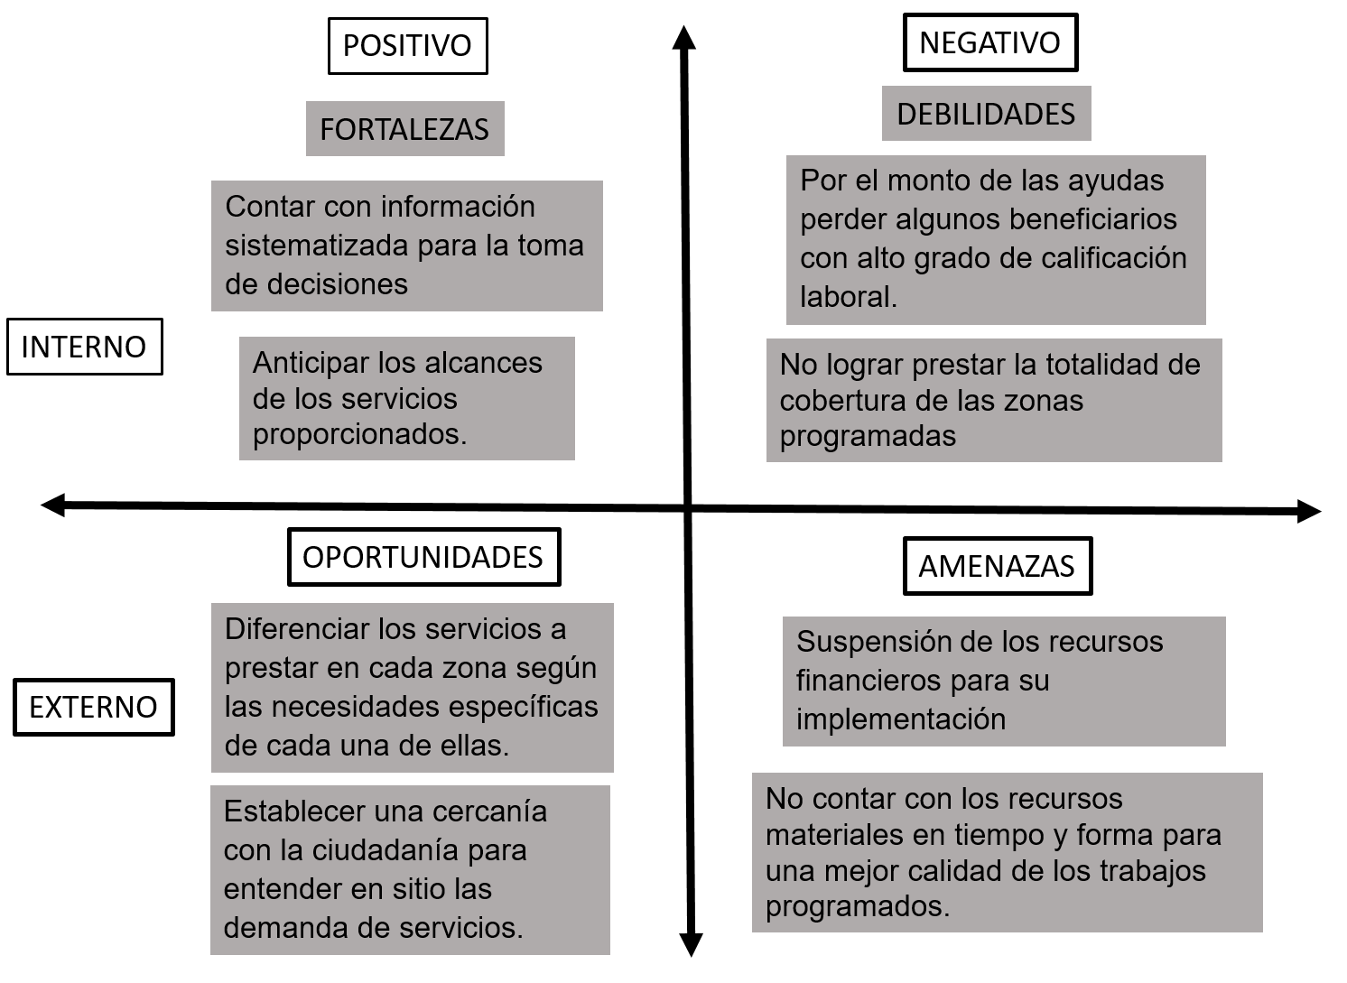

**VIII.1.2. Matriz FODA de la Satisfacción y los Resultados del Programa Social.**

**Matriz FODA 3**

Positivo



Negativo

El éxito del programa en el sentido del impacto hacia la demanda ciudadana en torno a los servicios urbanos en la Delegación Tlalpan.

La falta de seguimiento en algunos procedimientos administrativos por rotación de personal, que genera vacíos de información que se deben solventar de un momento a otro.

Interno

El fomento a la participación social, de beneficiarios y ciudadanía en las jornadas de trabajo de servicios urbanos llamadas “Tequios”, dónde la Dirección General de Participación ciudadana realiza la convocatoria.

La falta de incremento en el presupuesto del programa de servicios, ya que impide dar más beneficios a los integrantes del programa, o bien, el incrementar del padrón.

Externo

**VIII.2. Estrategias de Mejora.**

**VIII.2.1. Seguimiento de las Estrategias de Mejora de las Evaluaciones Internas Anteriores.**

**El apartado VIII.2.1 no aplica en esta Evaluación Interna por ser un programa de nueva creación.**

**VIII.2.2. Estrategias de Mejora derivada de la Evaluación 2018.**

|  |  |  |
| --- | --- | --- |
| Objetivo central del proyecto  Dignificar los espacios urbanos de la demarcación, proporcionando a sus habitantes, a través de servicios urbanos, un entorno público agradable y seguro, con especial énfasis en la recolección eficiente de desechos en vía pública, la reparación de luminarias en zonas de mayor incidencia delictiva y en la recuperación tanto de áreas verdes como de la imagen de las calles, colonias y pueblos. | Fortalezas (Internas)  La permanencia de los beneficiarios en el programa social desde su creación en 2017, debido al trabajo institucional en el ingreso y la comunicación interna de las áreas participantes. | Debilidades (Internas)  La actitud y desempeño de las y los beneficiarios cuando, en ocasiones hay tardanza en el pago mensual de su apoyo económico, punto que depende de otra instancia a Servicios Urbanos. |
| Oportunidades (Externas)  El fomento a la participación social, de beneficiarios y ciudadanía en las jornadas de trabajo de servicios urbanos llamadas “Tequios”, dónde la Dirección General de Participación ciudadana realiza la convocatoria. | Potencialidades  El éxito del programa en el sentido del impacto hacia la demanda ciudadana en torno a los servicios urbanos en la Delegación Tlalpan. | Desafíos  La falta de seguimiento en algunos procedimientos administrativos por rotación de personal, que genera vacíos de información que se deben solventar de un momento a otro. |
| Amenazas (Externas)  No contar con personas capacitadas en el trabajo calificado dentro del programa. | Riesgos  No contar con los recursos materiales suficientes. | Limitaciones  La falta de incremento en el presupuesto del programa de servicios, ya que impide dar más beneficios a los integrantes del programa, o bien, el incrementar del padrón. |

**Formulación estratégica en propuestas definidas.**

|  |  |  |
| --- | --- | --- |
| **Elementos de la Matriz FODA retomados** | **Estrategias de mejora propuesta** | **Efecto esperado** |
| La falta de seguimiento en algunos procedimientos administrativos por rotación de personal, que genera vacíos de información que se deben solventar de un momento a otro. | Revisión de procedimientos y procesos administrativos, así como mejora de comunicación entre las áreas participantes del programa. | Agilizar más los trámites necesarios para que los pagos de los beneficiarios sean en tiempo y forma. |
| La actitud y desempeño de las y los beneficiarios cuando, en ocasiones hay tardanza en el pago mensual de su apoyo económico, punto que depende de otra instancia a Servicios Urbanos. | La entrega de un listado de programas sociales delegacionales y de Gobierno de la Ciudad de México a los que los beneficiarios puedan también tener acceso. | Mejorar la actitud de los beneficiarios de manera general. |
| No contar con personas capacitadas en el trabajo calificado dentro del programa. | Mejorar el proceso de entrevista para que la ciudadanía reciba un mejor servicio por parte de los beneficiarios. | Generar una mejor impresión institucional por medio de las labores de las y los beneficiarios. |

**VIII.3. Comentarios Finales**

El principal reto para la Dirección General de Servicios Urbanos es conseguir un incremento presupuestal para dos aspectos, el primero, incrementar los derechos para los 72 integrantes de Recuperación Urbana Tlalpan 2017 y crecer el padrón para incrementar el impacto del trabajo de servicios urbanos.

Tomando en cuenta las respuestas de la ciudadanía al cuestionario de satisfacción, cabe destacar que las respuestas Muy Bien y Bien son más del 70%, por ello no se tiene programado hacer modificaciones esenciales al programa Recuperación Urbana Tlalpan 2017.

Cabe destacar que este programa de servicios no aspira a la universalidad, al contrario, se aspira a tener un número de apoyos económicos que se dedique a hacer trabajo cultural y fomente la participación ciudadana, con un perfil distinto al actual. Es decir, tener dos perfiles de beneficiarios en el programa, los que se dedican a las actividades de servicios urbanos y los que buscan cambiar malos hábitos arraigados en la ciudadanía.

Todo lo anterior a largo plazo.

1. **REFERENCIAS DOCUMENTALES**

* Instituto Nacional de Geografía e Informática. Censo de Población 2010 D.F. México.
* Consejo Nacional de Evaluación (Coneval) México. 2010.
* Evalúa-DF. Secretaría de Desarrollo Social del G.D.F. México. 2010.
* Cronograma de Actividades 2017 del Programa de “Recuperación Urbana de Tlalpan 2017”
* Olivera, G. (2005). Reformas municipal y agraria, expansión urbano-regional y gestión del suelo urbano en México. Revista economía sociedad y territorio, (17). <http://ru.iiec.unam.mx/3300/1/272-Rojas-Cajigal.pdf>
* Estambul+5: [Declaración sobre las ciudades y otros asentamientos humanos en el nuevo milenio](http://habitat.aq.upm.es/aghab/adecmil.html), 2001.
* Servicios urbanos y equidad en América Latina. Un panorama con base en algunos casos
* Pedro Pírez, CEPAL, División de Medio Ambiente y Asentamientos Humanos, Santiago de Chile, septiembre de 2000.
* Reportes semanales de Actividades de acuerdo con el Cronograma.
* Reportes mensuales de Actividades de los beneficiarios del Programa.
* Matriz trimestral de indicadores del Programa de Ayuda Social.
* Reporte de atención de la demanda ciudadana ingresada a través del CESAC de los Enlaces de Brigada de Acción Inmediata.
* Cuestionario de Satisfacción de los habitantes de Tlalpan.